أثر تطبيقات تكنولوجيا التعليم في تدفق المعلومات و زيادة التحصيل العلمي لدى أطفال المرحلة الابتدائية في دولة الكويت
الدكتور / أحمد محمد العنزي
أستاذ مساعد بقسم تكنولوجيا التعليم كلية التربية الأساسية قسم تكنولوجيا التعليم الهيئة العامة للتعليم التطبيقي والتدريب

مستخلص

تكنولوجيا التعليم هي عملية متكاملة تقوم على تطبيق هيكل من العلوم والمعرفة عن التعلم الإنساني واستخدام مصادر تعلم بشرية وغير بشرية تؤكد نشاط المتعلم وفرديته بمنهجية أسلوب المنظومات لتحقيق الأهداف التعليمية والتوصل لتعليم أكثر فعالية.

ويعد التعليم، بوابة لمجتمع المعرفة، وهو أحد ركائزه الهامة وأحد جوانبه المشرقة، ويوفر التعليم أفضل الوسائط لكسر القيود التي كانت تعيق أو تصعب الاطلاع على المنجزات العلمية والمعلومات التكنولوجية الحديثة.

وتعد الظواهر الآتية، هي التي حولت التكنولوجيا إلى قوى تقود تغييرا عميقا في مجال التعليم:

الوسائط المتعددة

التكنولوجيا النقالة

الإنترنت

ثورة الاتصالات

مشكلة الدراسة

مما لاشك فيه أن حرص وزارة التربية بدولة الكويت على اقتناء أحدث تطبيقات تكنولوجيا التعليم، لا يعني شيئا في حد ذاته طالما لم تتوافر لهذه المدارس القدرة على فهم واستيعاب هذه التطبيقات، والقدرة على الاستفادة منها في تطوير وتحسين أدائها، وتقديم الخدمات للطلاب بالشكل الذي يشبع احتياجاتهم ويحقق رضاهم.

ومن هنا لاحظ الباحث أنه على الرغم من اهتمام دولة الكويت بتطوير وتطبيق تكنولوجيا التعليم بمدارس وزارة التربية فيما يختص بجميع المراحل التعليمية خاصة فيما يختص بمرحلة التعليم الابتدائي إلا أن الأبحاث حول هذا الشأن قليلة بشكل واضح.

ومن ثم، يمكن إيجاز المشكلة البحثية لهذه الدراسة في التساؤل الآتي:
- إلى أي مدى ساهمت تطبيقات تكنولوجيا التعليم في تحسين الأداء المؤسسي وتطوير تطبيقات تكنولوجيا التعليم وارتباط ذلك بمدى تقدم التحصيل العلمي لدى طلاب المرحلة الابتدائية؟.

أهداف الدراسة

تهدف الدراسة البحثية إلى إدراك العلاقة بين استخدام تطبيقات تكنولوجيا التعليم في مدارس التعليم الابتدائي، وزيادة التحصيل العلمي مما ينعكس على ازدهار المجتمع المعرفي والمعلوماتي لطلاب التعليم الابتدائي، وانعكاس ذلك على ازدهار وارتقاء مجتمع المعرفة للمستفيدين، من خلال استعراض مكونات تلك الأدوات وتحليل أدائها، وتحديد فاعليتها من واقع آراء عينة طبقية عشوائية منهم.

تساؤلات الدراسة

كما تسعى الدراسة إلى الإجابة على الأسئلة البحثية الآتية:
- ما المقصود بمحاور تكنولوجيا التعليم؟
- هل هناك ارتباط بين استخدام تكنولوجيا التعليم بمدارس التعليم الابتدائي في دولة الكويتوزيادة التحصيل العلمي لدى مجتمع الطلاب؟
- ما هي أدوات تكنولوجيا التعليم المستخدمة في مدارس التعليم الابتدائي في الكويت؟

فروض الدراسة

يفترض الباحث بداية من خلال تقديمه لهذه الدراسة البحثية أن وزارة التربية متمثلة في إدارة التعليم الابتدائي، أنها قد آلت على نفسها استخدام تكنولوجيا التعليم المتقدمة في مدارس التعليم الابتدائي التابعة لها بشكل فعال

منهجية البحث المستخدمة في الدراسة

الاعتماد على منهج بحث الدراسة الميدانية الذي يتيح له الحصول على البيانات الدقيقة لموضوع الدراسة محور البحث، مما يساعد الباحث في تعميم نتائج دراسته على المدارس الابتدائية المناظرة في الدولة.

تم تقديم الاستبيان لعينة مصغرة من مجتمع المستفيدين في مدارس التعليم الابتدائي في منطقة العاصمة التعليمية في الكويت

تحليل البيانات الإحصائية للاستبيان

استعان الباحث للحصول على النتائج وتحليلها إحصائيا وبيانيا بالبرنامج الإحصائي SPSS V.15.0

تم الاعتماد على أسلوب الاستشهادات المرجعية وفقا للآتي:

- (MLA): Modern Language Association

رؤية الدولة لأهمية النهوض بمجتمع المعرفة

يعد التعليم في أي مجتمع عنوانا لتطوره، والمعبر عن التفاعلات المختلفة بين عناصره المختلفة، وتطور هذا النمط من التعليم يعد بمثابة دلالة على تطور المجتمع، كما يتسم هذا النمط بمتغيرين هامين، هما النسبية والتغير، حيث أن تغير التوجه في السياسة العامة للتعليم الابتدائي في مجتمع ما، رهينة بما يطرأ عليه من تغيرات موجبة أو سالبة، تؤثر في الوعي التعليمي لأفراد هذا المجتمع، وتعد التكنولوجيا أحد أهم أشكال نتاج هذا التطور في المجتمع الجامعي، بما تملكه من إمكانيات هائلة كآلية للاتصال الداخلي والخارجي لنشر المعرفة.

تكنولوجيا التعليم في دولة الكويت

حيث تعد تكنولوجيا التعليم، مقاربة تكمن في تطبيق المعارف العلمية والمعطيات العقلانية، والتي تهدف إلى تنمية الأنظمة التعليمية، لكي تصبح قابلة لأن تحل حاجاتالتعلم والتعليم في عالمنا المعاصر، مرتكزة على أدوات تكنولوجيا المعلومات والاتصال، التي تعد حلولا واقعية،وعقلانية توجه الحدس التكنولوجينحو البحث والتطوير، مما يؤثر إيجابيا على رقي المجتمع المعرفي.

الوسائط التعليمية

مفهومها

يرى البعض أنها كيفية تنظيم واستعمال موادالتعلم والتعليم للوصول إلى أهداف تربوية أو هي المواد والأجهزة والأدوات التيتساهم مساهمة فعالة في إيضاح مفهوم غامض بهدف التغيير في سلوك المتعلم، ويمكنالقول: أن الوسيلة التعليمية هي عبارة عن مركبيضم كلا من المادة التعليمية أوالمحتوى والإدارةوالمتعلم والجهاز الذي يتم من خلاله عرض هذا المحتوى بحيث تعملعلى إيجاد اتصال كفء للوسيلة التعليمية.

اختيار الوسائط التعليمية

تعد عملية الاختيار للوسائط التعليميةمن المهام الصعبة لأنها تعتمد على عدد كبير من المعايير المتداخلة معا، حيث أن المفاضلة بين الوسائط يعد غير دقيقة، لأن هذه الوسائط بذاتها ليست بديلة لبعضها البعض، بقدر ماهي وسائط تكاملية مع بعضها حيث يمكن استخدام وسيلة في موقف معين واستخدام غيرها فيمواقف أخرى، ولهذا فإن العامل الرئيسي الذي يحدد نوع الوسيلة هو طبيعة الموقف.

نتائج الدراسة

من خلال العرض والتحليل لفصول الدراسة، فقد توصل الباحث إلى النتائج الآتية:
تكنولوجيا التعليم في مجتمع المعرفة

من خلال العرض والتحليل، يرى الباحث أن تكنولوجيا التعليم من أهم الموارد الاستراتيجية، على مستوى المؤسسات التعليمية، وتعد العامل الأساسي في تطور العديد من قطاعاتها.
العوامل التأسيسية لتكنولوجيا التعليم في دولة الكويت

من خلال العرض والتحليل للفصل الثاني فيتضح أن هناك اهتماما من دولة الكويت حول الارتقاء والدعم للبنية الأساسية لتكنولوجيا التعليم، خاصة ما يتعلق بالجانب التعليمي الذي يعد أساسا للتنمية المجتمعية، من خلال تحديد الرؤية، والتخطيط التعليمي، وتفعيل وثيقة الاستراتيجية المستقبلية الأولية لتطوير التربية حتى عام 2025.
الأسس الإدارية والفنية لاستخدام تكنولوجيا التعليم

من خلال العرض والتحليل للأسس الإدارية والفنية لإدارة أدوات تكنولوجيا التعليم، يتضح أن الإدارة التعليمية قد سعت إلى توفير خدمات المعلومات بوجه عام، ودعم استراتيجية الدولة من خلال توفير وتصميم الوسائل التعليمية المناسبة، مع تقديم العون في الاستخدام الوظيفي لها.
الوسائط التعليمية المتعددة

من خلال البحث والتحليل للوسائط المتعددة، فيرى الباحث أن جميع المدارس لديها العديد من الوسائط التعليمية التكنولوجية، التي تتيح القدرة على الإدراك الحسي والعلمي للمحتوى الموضوعي الذي يتيح القدرة على إدراك العمليات العقلية كالتصور والتفكير والعليم والإبداع التي تعد الخطوة الأولى في سبيل المعرفة، والقدرة على الابتكار.
النتائج المتعلقة حول آراء الطلاب

من خلال التحليل لآراء الطلاب حول تطبيقات تكنولوجيا التعليم وأثرها في التحصيل العلمي لطلاب المرحلة الابتدائية في دولة الكويت، يمكن الخروج بالنتائج الآتية:

- فيما يتعلق بسمات عينة الدراسة

- تقاربت نسبة العينة بين كل من الطلاب و الطالبات حيث بلغت نسبة الطلاب 52.3 % مقابل 47.7 %.

- كما تقاربت الفئات العمرية للطلاب حول سن 6، 7، 9، 10 سنوات حيث تراوحت الأعداد بين 19-25 طالب ضمن هذه الفئات.

- في حين انخفضت أعمار الطلاب في سن 8 سنوات لتصل إلى 13 طالب، و سن 11 سنة بلغ عدد الطلاب إلى 6 طلاب فقط.

- في حين انخفض بشدة عدد الطلاب في سن 13 سنة ليصل لعدد طالب واحد.

- في حين وجد تقارب كبير بين أعداد الطلاب لكل صف دراسي حيث تراوحت الأعداد ما بين 21-23 طالب لكل صف دراسي.

- فيما يتعلق بنتائج أسئلة الاستبيان

1- فيما يتعلق بالشكل التكنولوجي المتوافر في المدرسة

أ- انخفضت بشدة المواد التعليمية السمعية حيث بلغت 17.43 % داخل المدارس

ب- كما انخفضت بشدة شكل المواد البصرية التي توافرت في المدارس بنسبة 10.09 %.

ج – و ارتفعت بشكل جيد للمواد السمعية و البصرية حيث ارتفعت لتصل إلى 77.06 % من إجابات إجمالي العينة، و تعكس تلك النسبة حرص الدولة على توافر تلك الأشكال دون غيرها لجمعها ما بين الحداثة و التنوع و اقبال الطلاب على تفضيل استخدامها.

2- فيما يتعلق بتدريس المادة التعليمية عن طريق شبكة الإنترنت و برامج الحاسوب التعليمي و الأفلام التعليمية داخل الصف، فقد أجاب بشكل جيد ما نسبته 75.23 % من إجمالي العينة مما يعكس وجود حرص من المدرسة و المعلمين على استخدام تلك التطبيقات اثناء العملية التعليمية.

3- فيما يتعلق بالمواد التعليمية التي يتم تدرسيها في شكل تكنولوجي

ارتفعت مادة اللغة العربية بشكل ممتاز حيث أفاد 94.5 % من إجمالي العينة

في حين انخفضت نسبة الإفادة بشكل ضعيف للغة الإنجليزية لتسجل ما نسبته 51.38 % من إجمالي العينة

كما انخفضت مادة الرياضيات بشكل ضعيف جدا لتسجل ما نسبته 41.28 % من إجمالي العينة

وارتفعت نسبة الإفادة بشكل متوسط لمادة العلوم لتسجل ما نسبته 62.39 % من إجمالي العينة

و انخفضت بشدة لدرجة ضعيفة جدا مادة الاجتماعيات حيث سجلت ما نسبته 36.7 % من إجمالي العينة

وسجلت المواد الأخرى درجة ضعيفة حيث سجلت 53.21 % من إجمالي العينة

4- فيما يتعلق بحرص المدرسة على تدريس المادة العلمية بأحد الأشكال التقليدية فقد جاءت إجابات الطلاب لتسجل نسبة متوسطة حيث سجلت ما نسبته 68.81 % من إجمالي العينة.

5- فيما يتعلق بقيام المعلم بذاته بتدريس المادة العلمية بشكل تكنولوجي، فقد ارتفعت اجابات الطلاب إلى حد جيد جدا حيث سجلت ما نسبته 87.16 من إجمالي العينة.

6- فيما يتعلق بتدريس المادة العلمية بشكل مساعد في مكتبة المدرسة (مركز مصادر التعلم) فقد سجلت إجابات الطلاب درجة ضعيفة للغاية حيث سجلت ما نسبته 28.44 % من إجمالي العينة.

7- فيما يتعلق حول تطوير و تحديث المادة العلمية بشكل تكنولوجي، فقد ارتفعت إجابات الطلاب شكل ممتاز لتسجل ما نسبته 91.74 % من إجمالي العينة

8- فيما يتعلق بدور الأسرة على توفير المادة العلمية بشكل تكنولوجي في المنزل، فقد ارتفعت إجابات الطلاب بشكل ممتاز لتسجل ما نسبته 90.83 % من إجمالي العينة

9- فيما يتعلق بالعلاقة بين استخدام تكنولوجيا التعليم و زيادة التحصيل العلمي، فقد ارتفعت الإجابة بنعم من الطلاب لتسجل ما نسبته 98.17% من إجمالي العينة

10- فيما يتعلق بالمواد التعليمية التي أثرت تلك الأدوات و الوسائل التكنولوجية في زيادة التحصيل العلمي

أ- فقد سجلت اللغة العربية درجة ضعيفة حيث سجلت ما نسبته 52.29% من إجمالي العينة

ب- وسجلت اللغة الإنجليزية درجة ضعيفة حيث سجلت ما نسبته 51.38 % من إجمالي العينة

ج- وسجلت مادة الرياضيات درجة ضعيفة جدا حيث سجلت ما نسبته 38.53 % من إجمالي العينة

د- وسجلت مادة العلوم نسبة ضعيفة حيث سجلت ما نسبته 55.96 % من إجمالي العينة

هـ - وسجلت مادة الاجتماعيات درجة ضعيفة جدا حيث سجلت ما نسبته 30.28 % من إجمالي العينة

و- في حين سجلت المواد الأخرى درجة ضعيفة جدا حيث سجلت ما نسبته 19.27 % من إجمالي العينة

11- فيما يتعلق حول حرص المدرسة على تطبيق تكنولوجيا التعليم في المدرسة، ارتفعت النسبة بشكل ممتاز لتصل إلى 93.58 % من إجمالي العينة

- فيما يتعلق برضى الطلاب على تطبيق استخدامات تكنولوجيا التعليم داخل الصف الدراسي، فقد ارتفعت النسبة بشكل ممتاز لتصل إلى ما نسبته 95.41 % من إجمالي العينة
توصيات الدراسة

من خلال العرض والتحليل للدراسة، ومن خلال ما تم استعراضه من نتائج واقتراحات عينة الدراسة يمكن الخروج بالتوصيات الآتية:
- يوصي الباحث بزيادة الاهتمام بأشكال المواد السمعية لتناسب تعليم اللغة الإنجليزية وكذلك اللغة العربية
- كما يوصي الباحث بزيادة الاهتمام بالمواد البصرية التي تعد فاعلة للغايات في مادة الاجتماعيات و العلوم في المرحلة الابتدائية
- كما يوصي الباحث بمزيد من الاهتمام بالمواد السمعية البصرية حيث ينصب معظم اهتمامات الطلاب لاستخدام هذه الأشكال من المواد التعليمة لارتقاء من المستوى الجيد إلى الفئة الأعلى
- كما يوصى الباحث بمزيد من الاهتمام بتدريس المادة التعليمية عن طريق شبكة الإنترنت وبرامج الحاسوب لحرص الطلاب على استخدام تلك المواد و الانتقال من الفئة الجيدة إلى فئة أعلى
- كما يوصي الباحث بتكثيف تدريس المقررات التعليمية (اللغة الإنجليزية – الرياضيات – العلوم – الاجتماعيات – المواد الأخرى كالحاسوب و التربية الموسيقية و البدنية) وذلك بشكل تكنولوجي عبر مزيد من أدوات تكنولوجيا التعليم حيث سجلت تلك المقررات درجات ضعيفة إلى ضعيفة للغاية
- يوصى الباحث أيضا بزيادة مطردة على زيادة التدريس بالأشكال التقليدية للارتقاء من الفئة المتوسطة لفئة أعلى
- كما يوصى الباحث بتكثيف دمج المكتبة و مركز مصادر التعلم في العملية التعليمية واستخدام تطبيقات تكنولوجيا التعليم داخل تلك المكتبات مع زيادة التدريب لكل من امين المكتبة وأخصائي مركز مصادر التعلم في هذا الإطار
- من خلال النتائج والمعاينة، يوصي الباحث بزيادة عدد أجهزة الحاسبات الآلية في المدارس ومراكز التقنيات (عدد نقاط الإتاحة)، بما يتلاءم مع الزيادة المطردة في أعداد الطلاب وأعضاء الهيئة الإدارية والتدريسية بالمدارس
- زيادة التدريب والتأهيل للمتخصصين العاملين في المكتبات ومراكز التقنيات بما يتلاءم مع طبيعة التطور الحادث في أدوات تكنولوجيا التعليم المتوافرة، واختلاف احتياجات فئات المستفيدين مع ضرورة إعادة التوصيف الوظيفي لكل منهم للقيام بمهام فنية وإدارية محددة وفقا لكفاءة ومهارة كل منهم
- مما تمت ملاحظته من معاينة وتحليل لنتائج عينة الدراسة، يوصي الباحث بتطوير أجهزة الوسائط المتعددة المتوافرة بصفة دورية وصيانتها، وضرورة أن يقوم أعضاء هيئة التدريس بالمدارس بالمشاركة في الاختيار لتلك الوسائط التعليمية، وكذلك اختيار واقتناء الأقراص المدمجة والشرائح والأفلام التعليمية الأخرى
- المقدمة

تأثرت ثورة المعلومات، وثقافتها التي أصبحت الميزة الرئيسية للقرن الحادي والعشرين، وتداخلت مع ثورة تكنولوجيا المعلومات والاتصال الحديثة، مما أدى إلى انفجار معلوماتي كبير بحيث أصبح من العسير على الإنسان استيعاب كل المعلومات المتوافرة، ودراستها واستغلالها كما ينبغي.()

وأضحت المعلومات قاسما مشتركا يسهم في نمو المجتمع المعرفي ويخدم أهدافه، إلى جانب تفاعله من خلال تكنولوجيا المعلومات، وأنظمته التي تمثل كل العتاد والبرامج المستخدمة في أنظمة المعلومات.()

فمجتمع المعرفة هو ذلك المجتمع الذي يحسن استعمال المعرفة في تسيير أموره وفي اتخاذ القرارات السليمة، كما أنه ذلك المجتمع الذي ينتج المعلومة لمعرفة خلفيات وأبعاد الأمور بمختلف أنواعها.()

حيث تجد حكومات الدول المتقدمة والهيئات الدولية الاقتصادية على حد سواء، قيمة هائلة في صياغة الاستراتيجيات والأطر اللازمة للاقتصاد الناشئ المبني على المعرفة، وهو اقتصاد أصبحت فيه القدرات المعرفية والإبداعية هي التي تحدد باطراد فروق الثروة والدخل.()

ماذا نعني بالتكنولوجيا Technology؟:()

عربت كلمة تكنولوجيا بـ (تقنيات) من الكلمة اليونانية Techne وتعني فنًا أو مهارة، والكلمة اللاتينية Texere وتعني تركيبًا أو نسجًا والكلمة Loges وتعني علمًا أو دراسة، وبذلك فإن كلمة تقنيات تعني علم المهارات أو الفنون، أي دراسة المهارات بشكل منطقي لتأدية وظيفة محددة.
- تعريف تكنولوجيا التعليم:

تكنولوجيا التعليم هي عملية متكاملة تقوم على تطبيق هيكل من العلوم والمعرفة عن التعلم الإنساني واستخدام مصادر تعلم بشرية وغير بشرية تؤكد نشاط المتعلم وفرديته بمنهجية أسلوب المنظومات لتحقيق الأهداف التعليمية والتوصل لتعلم أكثر فعالية.
- تعريف اليونسكو:

تكنولوجيا التعليم هي منحنى نظامي لتصميم العملية التعليمية وتنفيذها وتقويمها كلها تبعًا لأهداف محددة نابعة من نتائج الأبحاث في مجال التعليم والاتصال البشري مستخدمة الموارد البشرية وغير البشرية من أجل إكساب التعليم مزيدًا من الفعالية أو الوصول إلى تعلم أفضل وأكثر فعالية.
- الأدوات التكنولوجية التي تدعم تطور التعليم:

يعد التعليم، بوابة لمجتمع المعرفة، وهو أحد ركائزه الهامة وأحد جوانبه المشرقة، ويوفر التعليم أفضل الوسائط لكسر القيود التي كانت تعيق أو تصعب الاطلاع على المنجزات العلمية والمعلومات التكنولوجية الحديثة.

والظواهر الآتية قد حولت التكنولوجيا إلى قوى تقود تغييرا عميقا في مجال التعليم:

الوسائط المتعددة:

وهي التي حطمت الحواجز بين وسائط المعلومات والاتصال والإعلام المختلفة.
- التكنولوجيا النقالة:

وهي التي حررت الأفراد من قيود التواجد في مكان معين للاتصال والنفاذ إلى المعلومات العلمية وحيازتها، وجعلت من الممكن للأفراد في المناطق النائية المنعزلة أن ينفذون إلى أرقى المؤسسات التعليمية.

الإنترنت:

وهي التي غيرت شروط التبادل بين الأفراد، وسهلت النفاذ إلى المعلومات والاطلاع على المعرفة.
- ثورة الاتصالات:

وهي التي تسمح بمرور كميات أكبر فأكبر من المعلومات كل يوم عبر شبكة معقدة من الوسائط الخاصة بها، والكابلات الضوئية الأرضية والبحرية، مما وفر الإمكانية الواقعية لنقل كمية هائلة من المعلومات، بما في ذلك تسهيلات نقل المحاضرات من أماكن إلقائها إلى مناطق نائية من الأرض.

ولقد حطم مجتمع المعرفة الحواجز التي كانت تحد جوهريا من نفاذ معظم الناس إلى المعلومات والمعرفة والثقافة وتمهد أمام إبداعات جديدة في مجال العلوم والمعرفة.

وتولي المجتمعات المتقدمة اهتماما واسعا لدعم البرامج التي تهتم بتوافر بيئة مناسبة تتيح لجميع الأفراد فرصا متساوية قدر المستطاع في الاطلاع على التطورات الحديثة في العلوم والمعرفة، من خلال حق الاستخدام المجاني لجميع المواطنين بأحدث وسائل التكنولوجيا الحديثة المتقدمة.()

مشكلة الدراسة

مما لاشك فيه أن حرص وزارة التربية بدولة الكويت على اقتناء أحدث تطبيقات تكنولوجيا التعليم، لا يعني شيئا في حد ذاته طالما لم تتوافر لهذه المدارس القدرة على فهم واستيعاب هذه التطبيقات، والقدرة على الاستفادة منها في تطوير وتحسين أدائها، وتقديم الخدمات للطلاب بالشكل الذي يشبع احتياجاتهم ويحقق رضاهم.

ومن هنا لاحظ الباحث أنه على الرغم من اهتمام دولة الكويت بتطوير وتطبيق تكنولوجيا التعليم بمدارس وزارة التربية فيما يختص بجميع المراحل التعليمية خاصة فيما يختص بمرحلة التعليم الابتدائي إلا أن الأبحاث حول هذا الشأن قليلة بشكل واضح.

وهذا ما دفع الباحث إلى تقييم جهود الوزارة للاستفادة من تطبيقات تكنولوجيا التعليم في مدارس التعليم الابتدائي داخل الدولة، وانعكاس ذلك على الأداء المؤسسي وارتباط ذلك على مجتمع المستفيدين داخلها.

ومن ثم، يمكن إيجاز المشكلة البحثية لهذه الدراسة في التساؤل الآتي:
- إلى أي مدى ساهمت تطبيقات تكنولوجيا التعليم في تحسين الأداء المؤسسي وتطوير تطبيقات تكنولوجيا التعليم وارتباط ذلك بمدى تقدم التحصيل العلمي لدى طلاب المرحلة الابتدائية؟.

أهداف الدراسة

تهدف الدراسة البحثية إلى إدراك العلاقة بين استخدام تطبيقات تكنولوجيا التعليم في مدارس التعليم الابتدائي، وزيادة التحصيل العلمي مما ينعكس على ازدهار المجتمع المعرفي والمعلوماتي لطلاب التعليم الابتدائي، وانعكاس ذلك على ازدهار وارتقاء مجتمع المعرفة للمستفيدين، من خلال استعراض مكونات تلك الأدوات وتحليل أدائها، وتحديد فاعليتها من واقع آراء عينة طبقية عشوائية منهم.

وذلك من خلال الأهداف الآتية:

1- الوقوف على أحدث تطبيقات تكنولوجيا التعليم المستخدمة في تقديم الخدمات، وأثرها على تحسين الأداء المؤسسي لمدارس وزارة التربية فيما يتعلق بمرحلة التعليم الابتدائي

2- التعرف على الجهود التي تبذلها مدارس التعليم الابتدائي للاستفادة من التطبيقات المختلفة لتكنولوجيا التعليم، من خلال مدارس وزارة التربية، وانعكاس ذلك على أدائها المؤسسي

3- تقديم نموذج مقترح يمكن من خلاله تقييم فاعلية استخدام تكنولوجيا التعليم على تحسين الأداء المؤسسي لمدارس وزارة التربية

تساؤلات الدراسة

كما تسعى الدراسة إلى الإجابة على الأسئلة البحثية الآتية:

*ما المقصود بمحاور تكنولوجيا التعليم؟

ويندرج تحت ذلك التساؤل الأسئلة البحثية الفرعية الآتية:

1- ما هو مفهوم وأبعاد تكنولوجيا التعليم؟

2- ما هي عناصر تكنولوجيا التعليم؟

3- كيف تؤدي تكنولوجيا التعليم الدور الفعال في مجتمع المعرفة؟

4- إلى أي مدى تؤثر تكنولوجيا التعليم على تطور التعليم داخل المجتمع الكويتي؟

5- ما هو تصنيف وسائط تكنولوجيا التعليم داخل مجتمع المعرفة الكويتي؟

* هل هناك ارتباط بين استخدام تكنولوجيا التعليم بمدارس التعليم الابتدائي في دولة الكويتوازدهار التحصيل العلمي لدى مجتمع الطلاب؟

ويندرج تحت ذلك التساؤل الأسئلة البحثية الفرعية الآتية:

1- ما هي الغايات الاستراتيجية للتعليم الابتدائي والتي تؤثر على دعم استخدام تكنولوجيا التعليم داخل مدارس التعليم الابتدائي؟

2- ما هو الدور الإداري والفني الذي تقوم به إدارة المدرسة لدعم هذا الاتجاه؟

* ما هي أدوات تكنولوجيا التعليم المستخدمة في مدارس التعليم الابتدائي في الكويت؟

ويندرج تحت ذلك التساؤل الأسئلة البحثية الفرعية الآتية:

1- ما هي عناصر ومكونات أدوات تكنولوجيا التعليم؟

2- ما هو الأثر الحاصل على تطبيق الأدوات في زيادة التحصيل العلمي لدى طلاب المرحلة الابتدائية في الكويت؟

3- ما هي أنواع و اتجاهات وسائط تكنولوجيا التعليم المستخدمة ؟

4- ما هو دور المدرسة و المنزل في زيادة استخدام تطبيقات تكنولوجيا التعليم في مدارس التعليم الابتدائي في الكويت؟

فروض الدراسة

يفترض الباحث بداية من خلال تقديمه لهذه الدراسة البحثية أن وزارة التربية متمثلة في إدارة التعليم الابتدائي، أنها قد آلت على نفسها استخدام تكنولوجيا التعليم المتقدمة في مدارس التعليم الابتدائي التابعة لها بشكل فعال ويدعم هذا الاتجاه:

1- وجود ثقة لدى مجتمع الطلبة في دولة الكويت في أداء التعليم الحكومي الكويتي في مرحلة التعليم الابتدائي

2- وجود دعم وثقة المؤسسات الحكومية ومؤسسات المجتمع المدني في أداء الوزارة

3- استخدام الوزارة متمثلة في إدارة التعليم الابتدائي في استخدام و تطبيق أحدث أدوات تكنولوجيا التعليم، التي تتيح أعلى درجات التواصل التكنولوجي بين المستفيدين في المدارس، مما يصب في صالح العملية التعليمية وتطوير أداء المدارس المعرفي وزيادة التحصيل العلمي لدى طلابها، وبالتالي وجود علاقة طردية ذات دلالة معنوية بين استخدام المدارس لتكنولوجيا التعليم في مدارس التعليم الابتدائي التابعة لها وبين كفاءة الدولة في تطبيق تكنولوجيا التعليم

4- حرص الوزارة على إسناد الوظائف الفنية والإدارية، للخريجين في مجال تكنولوجيا التعليم، مع الحرص على تدريبهم ميدانيا أثناء الدراسة للقيام بمهامهم بالشكل المرجو للقيام بذلك

منهجية البحث المستخدمة في الدراسة

مما تقدم فإن الباحث يحرص في إطار تحقيقه لفروض الدراسة سالفة الذكر الاعتماد على منهج بحث الدراسة الميدانية الذي يتيح له الحصول على البيانات الدقيقة لموضوع الدراسة محور البحث، مما يساعد الباحث في تعميم نتائج دراسته على المدارس الابتدائية المناظرة في الدولة.

وفي هذا الإطار أيضا لجأ الباحث إلى التحليل للمراجع العلمية (الكتب، والدراسات، والأبحاث، ومقالات الدوريات المحكمة، وأعمال المؤتمرات والندوات العلمية)، سواء باللغة العربية أو الإنجليزية ذات الصلة بموضوع الدراسة.

وقد استعان الباحث بأدوات جمع البيانات الآتية في سبيل حصوله على البيانات الدقيقة التي قد تدعم فروض الدراسة أو تنقدها:()

- المقابلة:

حيث تم استطلاع آراء الأشخاص ذوي الحيثيات بالنسبة لموضوع الدراسة، كل وفقا لطبيعة تخصصه، وذلك وفقا لمجموعة أسئلة أعدت سلفا من قبل الباحث مما يخدم موضوع الدراسة ويحقق فروض الدراسة أو نقدها.

- المعاينات المقننة:

حرص الباحث من خلال هذه الأداة على رصد ظاهرة الدراسة بدقة والوقوف على أبعادها بنفسه من خلال تواجده الفيزيقي في مدارس التعليم الابتدائي على اختلافها والخروج بنتائج تعمل على الوقوف على تحقيق فروض الدراسة البحثية، أو نقدها.

- الاستبيان:

في إطار حرص الباحث على تحقيق أقصى درجات نجاح الدراسة فقد تم اللجوء إلى أداة الاستبيان، والتي من خلالها يستطيع الباحث قياس وتحليل آراء عينة عشوائية طبقية من فئات الطلاب بالتعليم الابتدائي، لقياس مدى فاعلية استخدام تكنولوجيا التعليم في مدارس التعليم الابتدائي.

تجريب الاستبيان:

تم تقديم الاستبيان لعينة مصغرة من مجتمع المستفيدين في مدارس التعليم الابتدائي في منطقة العاصمة التعليمية في الكويت وفقا للآتي:
- مدرسة مرشد محمد سليمان الابتدائية – بنين
- مدرسة الدوحة الابتدائية – بنين
- مدرسة الدوحة الابتدائية – بنات
- مدرسة ذات الصواري الابتدائية - بنات

وذلك للوقوف على مدى تحقيقه للغرض الذي تم تصميمه من أجل الحصول على أكبر قدر من الإجابات التي يمكن أن تغطي جوانب الدراسة البحثية، والحصول على أكبر قدر من الإجابات التي من خلالها يمكن الحصول على النتائج التي تدعم أو تنفي فروض الدراسة التي قدمها الباحث.

ومن خلال هذا الاستبيان التجريبي توصل الباحث إلى أن الاستبيان المقدم يمكن تعميمه على جميع أفراد مجتمع العينة.

تعميم الاستبيان:

تم تعميم الاستبيان على مجتمع العينة، وجمعه خلال الفترة من 1-12-2012 إلى 21-12-2012.

تحليل البيانات الإحصائية للاستبيان:

استعان الباحث للحصول على النتائج وتحليلها إحصائيا وبيانيا بالبرنامج الإحصائي SPSS V.15.0()

ومن أجل تصنيف الإجابات، واحتساب درجة الإجابة لكل من أسئلة الاستبيان، تم اعتماد الإجابات بصيغة (نعم– إلى حد ما)، في فئة الردود الإيجابية، واحتساب الإجابة (بلا) على اعتبارها إجابة سلبية.

وذلك باستخدام المعادلة الإحصائية المعروفة باسم "معدل النسبة المئوية"()

وذلك لتحقيق مزيد من الإيضاح والإفصاح عن الظواهر المتعلقة بالدراسة، وصولا إلى إدراك العلاقة بين استخدام تطبيقات تكنولوجيا التعليم في مدارس التعليم الابتدائي في الكويت، وزيادة التحصيل العلمي.

كما قام الباحث بمعالجة البيانات إحصائيا باستخدام أحد أساليب الإحصاء اللابارامتري، (اللا معلمي)، والمعرفة باسم (مربع كاي)، أو ( كا2)، ويستلزم هذا الاختبار التعامل مع التكرارات لمعرفة دلالاتها الإحصائية، حيث سيتم استخدام كا2، لحساب دلالة فروق البيانات العددية التي يمكن تحويلها إلى تكرار، وقياس مدى اختلاف التكرارات المشاهدة والتكرارات المتوقعة.()

لذلك تم حساب تكرارات استجابات العينة لكل بند من بنود الاستبيان الموضوعي، وقد اختار البنود التي تكون قيمة (كا2)، لها دالة إحصائيا عند مستوى (0.05)، لتمثل التقديرات الجيدة للعلاقة بين استخدام تطبيقات تكنولوجيا التعليم، في مدارس الوزارة، وزيادة التحصيل العلمي، وذلك في حالة ما إذا كانت الاستجابة (لا، لا تتوافر، لم تساهم، محدودة)، لكل بند أقل من مجموع تكرارات الاستجابات الإيجابية (نعم، إلى حد ما، كبيرة، متوسطة).

أما البنود التي لم تكن دالة عند (0.05) فرأى الباحث أن هذا الاستجابات المنخفضة تشير إلى وجود قصور في العلاقة بين استخدام تطبيقات تكنولوجيا التعليم، في مدارس الوزارة، وزيادة التحصيل العلمي والبحثي.()

أسلوب الاستشهادات المرجعية في الدراسة

تم الاعتماد على أسلوب الاستشهادات المرجعية وفقا للآتي:()

- (MLA): Modern Language Association

التعليم في دولة الكويت: رؤية متجددة

يعد التعليم في أي مجتمع عنوانا لتطوره، والمعبر عن التفاعلات المختلفة بين عناصره المختلفة، وتطور هذا النمط من التعليم يعد بمثابة دلالة على تطور المجتمع، كما يتسم هذا النمط بمتغيرين هامين، هما النسبية والتغير، حيث أن تغير التوجه في السياسة العامة للتعليم الابتدائي في مجتمع ما، رهينة بما يطرأ عليه من تغيرات موجبة أو سالبة، تؤثر في الوعي التعليمي لأفراد هذا المجتمع، وتعد التكنولوجيا أحد أهم أشكال نتاج هذا التطور في المجتمع التعليمي، بما تملكه من إمكانيات هائلة كآلية للاتصال الداخلي والخارجي لنشر المعرفة.()

فالتعليم بوصفه متغيرا تابعا للتحول المجتمعي أو محركا أوليا لهذا التحول هو بحكم دوره وطبيعته، أكثر جوانب المجتمع عرضة للتغيير، وبناء على ذلك فالمتغيرات الحادة التي ينطوي عليها مجتمع المعرفة سيحدث بالضرورة تغيرات في منظومة التعليم، سواء من الجانب الفلسفي وبناء السياسات أو إعادة هيكلة مؤسساته ومناهجه.

حيث إن الانتقال المجتمعي التي ستحدثه تكنولوجيا التعليم، ما هي في جوهره إلا نقلة تعليمية في المقام الأول، فعندما تتوارى أهمية الموارد الطبيعية والمادية وتبرز المعرفة كأهم مصادر القوى الاجتماعية، تصبح حينها عملية تنمية الموارد البشرية التي تنتج هذه المعرفة وتوظفها، هي العامل الحاسم في بناء المجتمع المعرفي.

وعلى ذلك تتداخل التنمية والتعليم إلى حد يشبه الترادف، ويصبح الاستثمار في مجال التعليم هو أكثر أوجه الاستثمار عائدا، على المدى القريب والبعيد معا، بما يدركه الجميع أن مصير الأمم مرهون بإبداع أفرادها ومدى تحديه واستجابته لمشاكل التغير ومطالبه.((

وعلى الرغم من خصوصية المجتمع الكويتي، وقواعده وتقاليده الاجتماعية الراسخة، إلا أن تيارات التغير التي بدأت تهب عليه، بسبب انفتاحه على العالم حكومة وشعبا، علاوة على الظروف السياسية التي مرت بها دولة الكويت، والتي ما زالت تظهر آثارها حتى الآن، تفرض أن يكون استعداد دولة الكويت لدخول القرن الحادي والعشرين معتمدا على رؤية واضحة المعالم، ترتكز على دراسات علمية ومعطيات مجتمعية، ورؤية واضحة المعالم لاحتياجات المستقبل، وأن لا يقتصر التعليم في سياقه الاجتماعي على تزويد المتعلم بخبرات الماضي، أو يعده للتفاعل مع معطيات الحاضر، بل يجب أن يمتد لإعداد المتعلم لاستيعاب تغيرات المستقبل، والتفاعل معها، وتوظيفها لخدمة المجتمع من خلال المفاهيم الآتية:()

- التحول من التخطيط الإستاتيكي إلى التخطيط الديناميكي:

يقتضي تحديد الرؤية في طريقة عمل المؤسسات التعليمية، أن يكون التخطيط التعليمي حلا للمشكلات القادمة، حيث يجب أن يواجه هذا التخطيط أزمات قادمة، وليس مشكلات قائمة.

- الانتقال من التخطيط التكنوقراطي إلى التخطيط الاستشاري:()

بما أن النظام التعليمي نظاما معقدا ومتشابكا، وله ارتباطات مع النظم المجتمعية كافة، وكذلك عمليات اتخاذ القرار لتطوير النظام مما يجعل من التخطيط عملا واسع المشاركة من العاملين في هذا النظام، وكذا القطاعات العريضة المستفيدة والممولة للنظام التعليمي.

- الاعتماد على التخطيط الاستراتيجي بدلا من التخطيط التكتيكي:

حيث يعد التخطيط الاستراتيجي أداة لتحقيق التوازن بين العمليات التعليمية المختلفة في الأجل القصير، أما الأجل الطويل فيتم النظر إليه كأداة لتحقيق التغير الهيكلي المطلوب في مجالات التنمية.

ويأتي ذلك في إطار دعم خطة وزارة التربية من خلال البرنامج الحكومي للسنوات 1999-2003م، وكذلك وثيقة استراتيجية مستقبلية أولية لتطوير التربية حتى عام 2025م، والتي اعتمدت مرتكزاتها على عدد من جوانب التطوير في المناهج وكافة جوانب العملية التربوية.()

ويترتب على هذا المفهوم ضرورة الارتباط بين الخطط التعليمية وخطط التنمية، وما يتبع ذلك من ارتباط السياسات التعليمية وسياسات التنمية الشاملة.

ومن هذا المنطلق فإن الباحث يرى أن عمليات التخطيط الاستراتيجي تفرض تدخلا في عمليات النظام التعليمي، على أن يتبع هذا التدخل تغيرا على المستوى الكمي والنوعي، وهذا يتطلب وعيا بالعلاقات القائمة بين مخرجات النظام التعليمي، واحتياجات التنمية المختلفة في شقيها الاجتماعي والاقتصادي.

- الاتجاه إلى التخطيط الاستراتيجي بدلا من تخطيط الأزمات:

ويتطلب هذا الاتجاه تقويم البدائل المستقبلية لتطوير العمل التعليمي، بما يحقق الاستجابة لحاجات المجتمع، في إطار خطط التنمية الشاملة، حيث تقدم الخطط التعليمية مجموعة من البدائل لتطوير العمل التعليمي، وحل المشكلات التي تقابله، على أن يتم الاختيار بما يحقق التوازن بين هذه البدائل والاعتبارات والظروف المتداخلة وذلك بدلا من وضع خطط لاستيعاب المتغيرات وتفادي الأزمات.

- الابتعاد عن المسارات الحرجة للتخطيط:

ويتطلب هذا عدم الاعتماد على مسار وحيد حرج، لتحقيق الخطة التعليمية قبل وضع حد أدنى للموازنة دون وجود فائض يتم الصرف منه في حالة عدم كفاية تلك الموازنة، أو الاعتماد على مصدر وحيد لتوفير القوى البشرية، أو ضغط أوجه الإنفاق لتحقيق توفير على حساب جودة العمليات التعليمية.

- توفير الدعم المجتمعي للخطط المستقبلية:

ويتطلب هذا ارتباط الخطط المستقبلية للتعليم باحتياجات التنمية، ومتطلبات المؤسسات المجتمعية المستفيدة من مخرجات النظام التعليمي والمؤسسات التي توفر مدخلاته، كما يتطلب وضوح الخطط المستقبلية، وتحديد مستوى تحقيقها للمتطلبات المستقبلية وتحديد احتياجاتها الفعلية، حيث إن عدم وضوح تفاصيل الخطط المستقبلية، وعدم معرفة المؤسسات المستفيدة من المخرجات التعليمية أو المؤسسات التي توفر المدخلات والدعم المادي للنظام التعليمي بطبيعة الخطط المستقبلية ومتطلباتها ومخرجات العمليات التعليمية قد تجعلها لا توفر الاحتياجات اللازمة لتنفيذ الخطط التعليمية المستقبلية وبالتالي لا تحقق أهدافها.

ويرى الباحث أن ذلك لن يتأتى إلا عن طريق التأكيد على دعم سياسات وإجراءات تنفيذ الخطط التعليمية المستقبلية من خلال المجالات الآتية:

- تأكيد الانتماء وصيانة الهوية الوطنية:

وذلك من خلال مراجعة الأهداف العامة للتعليم في ضوء المستجدات التي طرأت على الاقتصاد والمجتمع، وإعادة صياغة ما لا يتلاءم منها مع هذه المستجدات أو ينسجم مع المبادئ والقيم العليا للإسلام، مع إعادة النظر في المناهج والبرامج التعليمية، وربطها بالسياق الاجتماعي القائم والحرص على تعديل ما لا ينسجم مع صميم الأهداف العامة للتعليم بدولة الكويت، وكذلك ترسيخ مفاهيم التربية الوطنية، وتكريس مناهجها لما يبرز الشعور بالانتماء والوعي بالنهج الديمقراطي، وما ينطوي عليه من حرية التعبير عن الرأي واحترام الرأي الآخر.

وبنظرة دقيقة فإن المسار التعليمي في دولة الكويت، يقدم مسارات متنوعة لتغطية الاحتياجات المختلفة للطلاب بمختلف المراحل العمرية، حيث يضم السلم التعليمي في دولة الكويت المراحل الآتية:()

- مرحلة رياض الأطفال (مستويان)

- المرحلة الابتدائية (من الصف الأول إلى الصف الخامس)

- المرحلة المتوسطة (من الصف السادس إلى الصف التاسع)

- المرحلة الثانوية (من الصف العاشر إلى الصف الثاني عشر)

- المرحلة ما بعد الثانوية وتضم (جامعة الكويت، الهيئة العامة للتعليم التطبيقي والتدريب، معهدي الموسيقى والفنون المسرحية، كلية الشرطة، كلية علي الصباح العسكرية، كلية مبارك العبد الله للقيادة والأركان المشتركة، الجامعات والمعاهد الخاصة العربية والأجنبية).

من هنا فإن رؤية الكويت نحو تطوير مجتمع المعرفة تعتمد بالأساس على مشاركة فئات المجتمع ومؤسساته كافة في هذا التطوير، بما في ذلك القطاعات الحكومية والخاصة، ومؤسسات المجتمع المدني، ومختلف فئات المجتمع الأخرى ومنها: المرأة، والشباب، وذوي الاحتياجات الخاصة.

و بشكل عام فإن رؤية الكويت في هذا المجال تشمل أربعة مبادئ أساسية هي:()

1- وضع استراتيجية واضحة من قبل الحكومة لتكنولوجيا التعليم وتطبيقاتها، لخلق مجتمع معرفة يقوم على احترام حرية الأفراد في التعبير وحرية تداول المعلومات في إطار قوانين وتشريعات محددة

2- تأهيل العناصر البشرية وتنمية قدراتها لمواجهة التغيير الجديد

3- نشر الوعي بالمعلومات الإلكترونية لبناء ثقافة مجتمعية مع التأكيد على الهوية الوطنية

4- تعاون الحكومة مع القطاع الخاص والمجتمع المدني لخلق إطار عام ووضع السياسات والقوانين التي تدعم تطوير مجتمع المعرفة

وفي سعيها لتحقيق هذه المبادئ تدرك الكويت أن مفهوم مجتمع المعرفة ليس مجرد مجموعة تطبيقات لتكنولوجيا التعليم، ولكن هي البنية الأساسية التي تتيح للمجتمع فرصة الانتقال إلى مزيد من التقدم والمشاركة الحقيقية في حضارة القرن الواحد والعشرين التي تعتمد على الوسائل الرقمية الإلكترونية.

تكنولوجيا التعليم في دولة الكويت:

من المتعارف عليه أن تكنولوجيا التعليم هي أساس اقتصاد المعرفة، حيث يجب على الطلاب أن يكونوا قادرين على تجميع ومعالجة وتفسير المعطيات والمعلومات، وتطلب المدارس مهارات في الإدارة الذاتية والاتصالات والتحليل والقدرة على المحاكاة، إضافة إلى المعرفة الأكاديمية الأساسية والمهارات المتخصصة، ونظرا للصعوبات التي تواجه التطوير الكامل الأمثل للنظام التعليمي، لابد من إدخال هذه المهمة من خلال برنامج مدعوم من المؤسسة التعليمية، ليقدم المساعدة إلى المؤسسات التعليمية كافة.

حيث تعد تكنولوجيا التعليم،تقارب في تطبيق المعارف العلمية والمعطيات العقلانية، والتي تهدف إلى تنمية الأنظمة التعليمية، لكي تصبح قابلة لأن تحل حاجاتالتعلم والتعليم في عالمنا المعاصر، مرتكزة على أدوات تكنولوجيا المعلومات والاتصال، التي تعد حلولا واقعية،وعقلانية توجه الحدس التكنولوجينحو البحث والتطوير، مما يؤثر إيجابيا على رقي المجتمع المعرفي.()

وسائط تكنولوجيا التعليم:

يستخدم مصطلح الوسائط لوصف عرض وتمثيل المعرفة، وكذلك لإعادة تنظيمها في أشكال قابلة للعرض، ومن المؤكد أن التمييز بين الوسائط وبين الوسائل التكنولوجية سيصبح أقل أهمية عندما تصبح جميعها مندمجة في آلية واحدة، فعالمنا يتجه أكثر فأكثر إلى دمج تكنولوجيا المعلومات والاتصال في نظام واحد يتضمن الهواتف والاتصالات والحاسبات الإلكترونية والأقمار الصناعية والاتصالات السلكية واللاسلكية.()

تصنيف الوسائط التكنولوجية:()

إن إحدى الخطوات الهامة في اختيار الوسائط التكنولوجية الملائمة هي التمييز بين هذه التكنولوجيا على أساس محدد أو أكثر، يمكن استعراضها كما يأتي:
- أحادية أم ثنائية الاتجاه

إن إحدى طرق التمييز الرئيسية بين التطبيقات التكنولوجية هو كونها أحادية أم ثنائية الاتجاه، لأن الوسيلة ثنائية الاتجاه تسمح بالاتصال التفاعلي بين الأكاديمي والطالب، وبين الطلاب أنفسهم فيما بينهم.
- التفاعلية

تعد الطريقة الثانية في التمييز هي التفاعلية، ورغم أن عددا كبيرا من الناس يتخيل أن الوسائط التكنولوجية التفاعلية هي حتما ثنائية الاتجاه فإن هذا الانطباع غير صحيح، لأن ثمة أقراصا مدمجة تفاعلية، تستخدم لأغراض التعليم والتدريب، ولكنها لا يمكن أن تصنف ضمن الوسائط ثنائية الاتجاه.
- المرونة

ثمة تطبيقات تقبل التكامل مع وسائط تكنولوجية مختلفة، وكذلك تسمح بمزج وسائط تكنولوجية مختلفة لاستخدام التطبيقات، وتختلف درجات المرونة بين تطبيق وآخر.
- الاستمرارية

ثمة تطبيقات جيدة وملائمة للأغراض التعليمية ولأهداف المؤسسة يتم تصميمها بشكل عالي الجودة، يتم تطبيقها واستخدامها حاليا، إلا إنه يجب تطوير هذه التطبيقات بشكل دائم لتصبح ملائمة مع التكنولوجيا المتطورة وحاجات المستفيدين الدائمة.
- سهولة الاستخدام والتشغيل والصيانة

ثمة تطبيقات سهلة التشغيل والاستخدام، وأخرى بالغة التعقيد ويجب أن ينظر عند اختيار التطبيق إلى سهولة التطبيق والصيانة مما يتيح نشرها واستخدامها على نطاق واسع فتتعاظم الفائدة المرجوة منها.

الوسائط التعليمية
- مفهومها

يرى البعض أنها كيفية تنظيم واستعمال موادالتعلم والتعليم للوصول إلى أهداف تربوية أو هي المواد والأجهزة والأدوات التيتساهم مساهمة فعالة في إيضاح مفهوم غامض بهدف التغيير في سلوك المتعلم، ويمكنالقول: أن الوسيلة التعليمية هي عبارة عن مركبيضم كلا من المادة التعليمية أوالمحتوى والإدارةوالمتعلم والجهاز الذي يتم من خلاله عرض هذا المحتوى بحيث تعملعلى إيجاد اتصال كفء للوسيلة التعليمية.()
- تطورها التاريخي

لقد تطورت الوسائطالتعليمية تبعا لتطور العصور، وقد تأثرت بتطور الصناعة، أي أن لكل عهد صناعي وسائلتعليمية تتفق مع أسلوب الإنتاج، ففي عصر الصناعة اليدوية استخدمت وسائل يدوية فيالتدريب، وعندما حدثت الثورة الصناعية، ظهرت أجهزة عرض الصورة وتسجيلالصوت.

وبناء على التطور في الوسائط فقد تم تقسيم الوسائط التعليمية إلى أربعمراحل أوأجيال تربوية:

أ- وسائط الجيل الأول((
كانت نتاجا للصناعة اليدوية، ومن أمثلة هذهالوسائط اللوحات والخرائط والرسوم البيانية والمخطوطات والنماذج والسبورات وغالباما يكون التعليم في هذه الوسائط تعليما فرديا، حيث لم توفر هذه الوسائل التفاعل المتبادل بين المتعلم والوسيلة للحصول على مزيد من المعارف.

ب - وسائط الجيلالثاني

أحدثت الثورة الصناعية آثارا هائلة في التعليم وأصبح التعليم حقا لكلفرد بينما كان وقفا على الطبقة العليا الغنية، وقد وزعت الكتب على كافة أرجاءالمعمورة وانتشرت المدارس في كل مكان .

فمن بين الوسائط المستخدمة في هذا الجيلالكتابات والرسوم ومنتجات الطباعة، وقد انتشرت الكتابة المطبوعة التي تعد أهموسائل هذا العصر، وأن الطابع المميز للتعليم في هذه المرحلة هو اللفظية.

ج - وسائط الجيل الثالث

عندما حدثت الثورة الصناعية الأولى في أواخر القرن التاسععشر استخدمت الآلة في نقل الصورة والصوت إلى مسافات بعيدة، وقد استطاعت وسائل هذاالعصر نقل الأفكار عن طريق الوسائل الحسية.

فاستخدمت الصور الضوئيةوالشرائح والأشرطة الثابتة والمتحركة وأجهزة تسجيل الصوت والإذاعة المرئية، وبناءعلى تطورات هذا الجيل فقد سميت الوسائط التعليمية بالوسائط السمعيةوالبصرية.

د - وسائط الجيل الرابع

حدثت ثورة صناعية جديدة انعكست آثارها علىالتعليم باختراع الآلات الإلكترونية وأصبح الاتصال بين الإنسان والآلة شكلا لابد منه، واستخدمتالمعامل اللغوية ومعامل الاستماع التي يتم فيها التعليم بواسطة التفاعل بين المتعلموالبرامج الموجودة في الآلة، وظهر التعليم المبرمج، وأدخلت التقنيات إلىحجرات الدراسة حتى أصبح من اليسير توظيف هذه التقنيات في التعليم بسرعةوكفاءة.

المسميات المختلفة للوسائط التعليمية

من ضمن التسميات الشائعةللوسائط التعليمية:

)وسائط الإيضاح، وسائط الإيضاح السمعية والبصرية، الوسائط المعينة على التدريس،معينات التدريس،المعينات الوسيطة، الوسائطالسمعية البصرية، الوسائط التعليمية، الوسائط الحسية المتعددة، وسائل الاتصال التعليمية، وسائط التعليم، تقنية التعليم أو التدريس، الوسائط الاختيارية، الوسائط الأساسية، الوسائط المعيارية، الوسائطالوسيطة، وسائط تقنيةالتعليم)

وظائف الوسائط التعليمية:

1 - تساعد المتدربين أو المتعلمين على اكتشافورؤيةالأجزاء الكلية للشيء المراد رؤيته

2 - تساعد على رؤية الشيء المرادحقيقة أو رؤية نموذجمصغر منه

3 - تساعد على رؤية الشيء في مكانهالفعلي

4 - تساعد على رؤية الأشياء التي لا يمكن رؤيتهاعلىالطبيعة

5 - تساعد على رؤية الأشياء التي يصعب رؤيتهابالعينالمجردة

6 - تساعد على تعميق المعارف وإمكانية ترسيخها فيالذاكرة()

اختيار الوسائط التعليمية

تعد عملية الاختيار للوسائط التعليميةمن المهام الصعبة لأنها تعتمد على عدد كبير من المعايير المتداخلة معا، حيث أن المفاضلة بين الوسائط يعدأمرا صعبا، لأن هذه الوسائط بذاتها ليست بديلة لبعضها البعض، بقدر ماهي وسائط تكاملية مع بعضها حيث يمكن استخدام وسيلة في موقف معين واستخدام غيرها فيمواقف أخرى، ولهذا فإن العامل الرئيسي الذي يحدد نوع الوسيلة هو طبيعة الموقف.

وفي ضوء ما تقدم يمكن الاستنتاج بأن التكنولوجيا طريقة نظامية تسيروفق المعارف المنظمة، وتستخدم جميع الامكانات المتاحة مادية كانت أم غير مادية،بأسلوب فعال لإنجاز العمل المرغوب فيه، إلى درجة عالية من الإتقان أو الكفاية وبذلكفان للتكنولوجيا ثلاثة أوجه:

أ- التكنولوجيا كعمليات (Processes ): وتعنيالتطبيق النظامي للمعرفة العلمية.

ب- التكنولوجيا كناتج ( Products ) : وتعنيالأدوات، والأجهزة والمواد الناتجة عن تطبيق المعرفة العلمية.

ج- التكنولوجياكعملية وناتج معا، وتستعمل بهذا المعنى عندما يشير النص إلى العمليات ونواتجهامعا، مثل تقنيات الحاسوب.

تطبيقات أدوات تكنولوجيا التعليم

أولا: أدوات تكنولوجيا التعليم التقليدية

1- السبورة المغناطيسية:

وسيلة تثبيت المادة التعليمية هي المغنطة، حيث أن سطحها من المعدن القابل لالتصاق المغناطيس.

ومن مميزاتها (مرونة تحريك المادة التعليمية – يمكن الكتابة عليها بالأقلام Marker – التسلسل المنطقي لتقديم عناصر الدرس – يستخدمها كل من المعلم والمتعلم على حدٍ سواء – عرض المعلومات المتتابعة – عرض المواد المجسمة).

2- اللوحة الكهربائية:

تعد اللوحة الكهربائية من الآلات التعليمية الجاذبة للانتباه والمشوقة، وتعمل على إثارة الطالب وجذب الانتباه عند الشرح والتعليم.

ومن مميزاتها (تنمية القدرة على التفكير – تستخدم لجميع المواد – جذب الانتباه – تنمية التعاون بين الطلاب – تستخدم في كل من التعليم والتقويم – تجعل التعلم أبقى أثراً)

أنواع اللوحات الكهربائية (لوحة الأسئلة الكهربائية – لوحة البطاقات الكهربائية – لوحة الاختيار من متعدد الكهربائية – الآلة التعليمية الكهربائية).

3- لوحة الجيوب:

السطح الحامل في هذه اللوحة عبارة عن جيوب، وتحتوي على مواد تعليمية على هيئة قطع تعليمية تخزن في تلك الجيوب.

4- اللوحة المسمارية:

هي لوحة خشبية لا تزيد مساحتها عن 70سم × 100سم ويقسم سطحها بواسطة خطوط طولية وأخرى عرضية.

5- اللوحة الإخبارية:

تستغل تلك اللوحة في خدمة الكثير من الأنشطة التعليمية والثقافية بالمدارس.

ومن خصائصها (تعود الطلاب الاعتماد على النفس والبحث عن مصادر المعلومات – متعددة الاستخدام – تنمي الجانب الجمالي والمهارة اليدوية – تنمية المهارة اللغوية – تشجيع التلاميذ على العمل والتعاون)

ثانيا: أدوات تكنولوجيا التعليم غير التقليدية()
- الشفافيات والصور الثابتة:

الشفافية عبارة عن وسيط من البلاستيك الشفاف تسجل عليه المادة التعليمية.

أنماط الشفافيات (مفردة – مركبة – ملفوفة)

2- الصور الثابتة:

لا تظهر في الصور الثابتة حركة على الشاشة، وهي تملأ المجلات والكتب والصحف، وتقسم إلى: (صور معتمة وهي غير نافذة للضوء – وشرائح وأفلام شفافة وهي نافذة للضوء).
- الصور والمواد المعتمة:

وتشتمل على: (الأنواع المختلفة للصور الفوتوغرافية المطبوعة على ورق – صفحات المجلات والجرائد والكتب ورسوماتها – الرسوم البيانية– الخرائط– النشرات التعليمية– المجسمات – رسوم التلاميذ – الرموز المتنوعة كالرياضية مثلاً).

الشرائح Slides:

الشرائح عبارة عن رسوم أو صور ثابتة مطبوعة على مادة شفافة نافذة للضوء، موضوعة بشكل منفرد في إطارات بلاستيكية او من الورق المقوى أو الزجاج، وتعالج كل شريحة مفهوماً واحداً، والمستخدم لهذه الشرائح له الحرية في ترتيب عرضها وفقاً للهدف والطريقة التي يقدم بها الموضوع.
- الأفلام الثابتة

تتكون الأفلام الثابتة من مجموعة صور ثابتة تحتوي بعض البيانات التوضيحية، وتنظم في تسلسل خاص على فيلم مقاس 35مم ملون أو أبيض وأسود، ويحتوي الفيلم (24-72) إطار، ويعالج موضوعاً واحداً في تسلسل منطقي منظم .

مزايا استخدام الأفلام الثابتة في التعليم:
- تعليم الكثير من المهارات الحركية(أداء المهارة الحركية خطوة خطوة).
- معاونة المعلم على التحكم في معدل وسرعة الأداء داخل الفصل.
- سهلة الاستخدام وغير مكلفة.
- التغلب على عقبات المعلم في ترتيب الوسائل حسب موضوعاتها.
- تعين المعلم على إبراز المعرفة.
- الإنتاج التجاري الذي يتسم بالدقة لتلك الأفلام.
- تستخدم في عرض عدد كبير من موضوعات الدراسة.
- 6- الأفلام التعليمية

تهدف الأفلام التعليمية في تزويد المتعلم بخبرات حقيقية ، ولم تكن هذه الأفلام وليدة العصر ولكن لها جذور تطورت تاريخياً حتى وصلت إلى ما هي عليه الآن.
- ماهية الفيلم التعليمي المتحرك:
- شريط من البلاستيك الشفاف معالج كيميائياً (تحميض) مسجل عليه مجموعة صور تعطي الإحساس بالحركة عند تشغيلها، ولها عدة أنواع من الحركة: طبيعية ( التصوير والعرض بمعدل 24 إطار في الثانية ) – سريعة (التصوير والعرض بمعدل 3 إطار في الثانية – بطيئة (التصوير والعرض بمعدل 48 إطار في الثانية)، ويتم تسجيل الصوت على تلك الأفلام بالطريقة المغناطيسية أو الضوئية.
- أنواع الأفلام التعليمية:
- تختلف الأفلام التعليمية فيما بينها من حيث نوع الفيلم وعرضه:

** أفلام 8مم (عرضها 8مم وهي أفلام متحركة صامتة وظهر حالياً منها ماهو ناطق)

** أفلام 16مم (عرضها 16مم وهي الأكثر استخداماً في العملية التعليمية ومنها ما هو صامت ومنها ما هو ناطق وتصور بالصورة العادية أي عرض 24اطاراً/ثانية، ومنها الأفلام القصيرة من 4 –5 دقائق، ومنها أفلام تسجيلية – ومنها أفلام تعليمية دائمة).

7- الإنترنت

تعد شبكة الإنترنت أحد أهم الأشكال غير التقليدية في تكنولوجياالتعليم، حيث تتيح له التكنولوجيا و سرعة الانتشار وتنوع المجالات الموضوعية و تعدد اللغات، مع الكم الهائل في أشكال الوسائط التكنولوجية الفرصة الكاملة لأن تصبح الشبكة مصدرا مميزا ومتاحا طوال الوقت للطلاب والمدرسة والمعلمين على حد سواء في الحصول على العديد من الوثائق والأشكال والأفلام والبرامج التعليمية التي تدعم عملية التعليم، إضافة إلى ميزة التعلم الفردي والصفي الجماعي في آن واحد وكذلك بين مستويات العمر المختلفة لكل طالب مع حريته في الاختيار بين جميع تلك الوسائط المتاحة.

التحليل الإحصائي لسمات العينة:

أولا : تحليل سمات العينة:
- من حيث الجنس:

بلغ إجمالي عدد العينة 109 طالب و طالبة

حيث بلغ عدد الطلاب 57 طالب بنسبة 52.3 %.

وبلغ عدد الطالبات 52 طالبة بنسبة 47.7 %.

رسم بياني تحليلي رقم ( 1 )
- من حيث فئة العمر:
- بلغ عدد الطلاب في سن 6 سنوات 21 طالب و طالبة بنسبة 19.3 % من إجمالي العينة موزعين إلى 11 طالب بنسبة 10.1 % من إجمالي العينة، و بلغ عدد الطالبات 10 طالبات بنسبة 9.17 %.
- بلغ عدد الطلاب في سن 7 سنوات 25 طالب و طالبة بنسبة 22.94 % من إجمالي العينة موزعين إلى 15 طالب بنسبة 13.76 % من إجمالي العينة، وبلغ عدد الطالبات 10 طالبات بنسبة 9.17 %.
- بلغ عدد الطلاب في سن 8 سنوات 13 طالب و طالبة بنسبة 11.93 % من إجمالي العينة موزعين إلى 5 طلاب بنسبة 4.59 %، وبلغ عدد الطالبات 8 طالبات بنسبة 7.34 %.
- بلغ عدد الطلاب في سن 9 سنوات 22 طالب و طالبة بنسبة 20.18 % من إجمالي العينة موزعين إلى 8 طلاب بنسبة 7.34 % من إجمالي العينة، وبلغ عدد الطالبات 14 طالبة بنسبة 12.84 %.
- بلغ عدد الطلاب في سن 10 سنوات 21 طالب و طالبة بنسبة 19.27 % من إجمالي العينة موزعين إلى 14 طالب بنسبة 12.84 %، وبلغ عدد الطالبات 7 طالبات بنسبة 6.42 %.
- بلغ عدد الطلاب في سن 11 سنة عدد 6 طلاب بنسبة 5.5 % من إجمالي العينة موزعين إلى 3 طلاب بنسبة 2.75 %، وبلغ عدد الطالبات 3 طالبات بنسبة 2.75 %.
- بلغ عدد الطلاب في سن 13 سنة طالب واحد فقط بنسبة .092 %.

رسم بياني تحليلي رقم ( 2 )

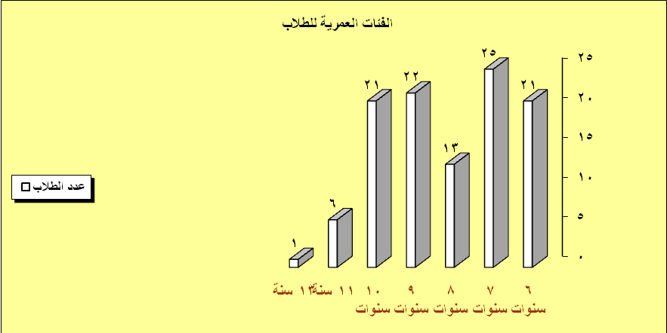
- من حيث الصف الدراسي:
- الصف الأول الابتدائي

بلغ عدد الطلاب 21 طالب بنسبة 19.27 % من إجمالي العينة، وبلغ عدد الطلاب 11 طالب بنسبة 10.09 %، وبلغ عدد الطالبات 10 طالبات بنسبة 9.17 %.
- الصف الثاني الابتدائي

بلغ عدد الطلاب 21 طالب بنسبة 19.27 % من إجمالي العينة، وبلغ عدد الطلاب 11 طالب بنسبة 10.09 %، وبلغ عدد الطالبات 10 طالبات بنسبة 9.17 %.
- الصف الثالث الابتدائي

بلغ عدد الطلاب 21 طالب بنسبة 19.27 % من إجمالي العينة، وبلغ عدد الطلاب 10 طلاب بنسبة 9.17 %، وبلغ عدد الطالبات 11 طالبة بنسبة 10.09 %.

الصف الرابع الابتدائي

بلغ عدد الطلاب 23 طالب بنسبة 21.1 % من إجمالي العينة، وبلغ عدد الطلاب 13 طالب بنسبة 11.93 %، وبلغ عدد الطالبات 10 طالبات بنسبة 9.17 %.
- الصف الخامس الابتدائي
- بلغ عدد الطلاب 23 طالب بنسبة 21.1 % من إجمالي العينة، وبلغ عدد الطلاب 12 طالب بنسبة 11.01 %، وبلغ عدد الطالبات 11 طالبة بنسبة 10.09 %

رسم بياني تحليلي رقم ( 3 )

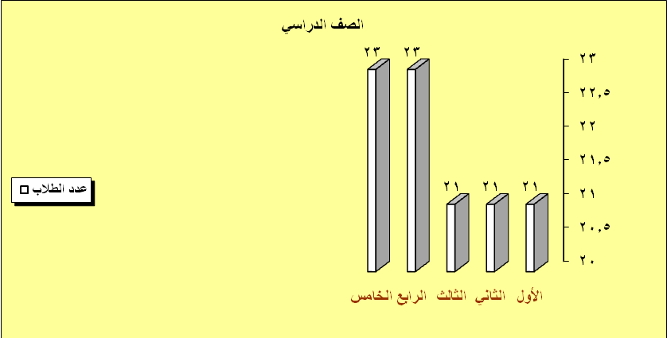

ثانيا : تحليل أسئلة الاستبيان:
- السؤال السابع: ما هو نوع الشكل التكنولوجي المتوافر في مدرستك ؟
- المواد السمعية (تسجيلات الكاسيت):
- من حيث الجنس: اختار عدد 19 طالب بنسبة 17.43 % من إجمالي العينة، موزعين إلى 9 طلاب و 10 طالبات
- من حيث الصف الدراسي:
- اختار عدد 3 طلاب من الصف الأول موزعين إلى 3 طلاب فقط

اختار عدد 1 طالب من الصف الثاني موزعين إلى طالبة واحدة

لم يختار أي عدد من الطلاب من الصف الثالث

اختار عدد 2 طلاب من الصف الرابع موزعين إلى طالبتين فقط

اختار عدد 13 طالب من الصف الخامس موزعين إلى 6 طلاب و 7 طالبات

رسم بياني تحليلي رقم ( 4 )

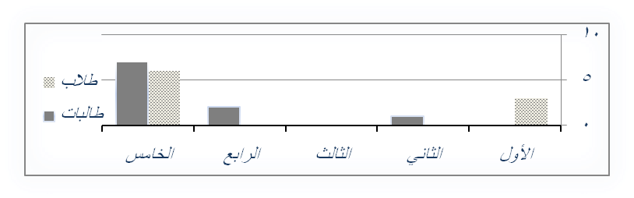
- المواد البصرية (الأفلام الصامتة - برامج الفيديو الصامتة):
- من حيث الجنس: اختار عدد 11 طالب بنسبة 10.09 % من إجمالي العينة، موزعين إلى 9 طلاب و طالبتين
- من حيث الصف الدراسي:

اختار عدد 2 طلاب في الصف الأول موزعين إلى طالبين فقط

لم يختار أي عدد من الطلاب من الصف الثاني

لم يختار أي عدد من الطلاب من الصف الثالث

اختار عدد 7 طلاب من الصف الرابع موزعين إلى 6 طلاب و 1 طالبة

اختار عدد 2 طلاب من الصف الخامس موزعين إلى طالب و طالبة

رسم بياني تحليلي رقم ( 5 )

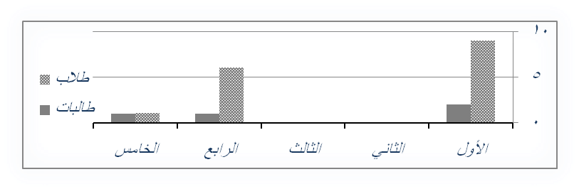

ج- المواد السمعية و البصرية (الأفلام التعليمية و البرامج المسموعة و المرئية):
- من حيث الجنس: اختار عدد 84 طالب بنسبة 77.06 % من إجمالي العينة، موزعين إلى 38 طالب و 46 طالبة
- من حيث الصف الدراسي:

اختار عدد 16 طالب من الصف الأول موزعين إلى 6 طلاب و 10 طالبات

اختار عدد 20 طالب من الصف الثاني موزعين إلى 11 طالب و 9 طالبات

اختار عدد 22 طالب من الصف الثالث موزعين إلى 11 طالب و 11 طالبة

اختار عدد 14 طالب من الصف الرابع موزعين إلى 6 طلاب و 8 طالبات

اختار عدد 12 طالب من الصف الخامس موزعين إلى 4 طلاب و 8 طالبات

وبإجراء اختبار كا2 وجد أن قيمة P=0.039، وهي أقل من قيمةP=0.05، ويعني هذا أن الفروق في النسب معنوية أي أن عامل النوع له تأثير على اختيار شكل المواد التعليمية

رسم بياني تحليلي رقم ( 6 )

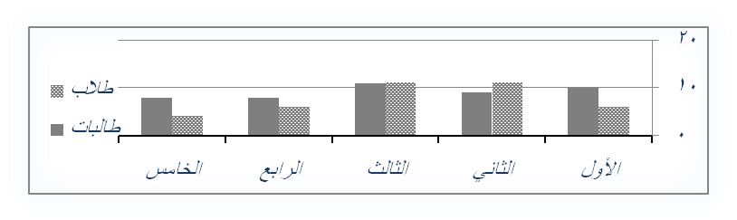
- السؤال الثامن: هل يتم تدريس المادة التعليمية عن طريق شبكة الإنترنت و برامج الحاسوب التعليمي والأفلام التعليمية داخل الصف؟
- من حيث الجنس:أجاب بنعم عدد 82 طالب بنسبة 75.23 %، و أجاب بلا عدد 27 طالب بنسبة 24.77 %

حيث أجاب بنعم من الطلاب عدد 48 طالب بنسبة 44.04 %، في حين أجاب بنعم من الطالبات 34 طالبة بنسبة 31.19 %

في حين أجاب بلا من الطلاب عدد 4 طلاب بنسبة 3.67 %، و أجاب بلا من الطالبات عدد 23 طالبة بنسبة 21.1 %

وبإجراء اختبار كا2 وجد أن قيمة P=0.033، وهي أقل من قيمةP=0.05، ويعني هذا أن الفروق في النسب معنوية أي أن عامل النوع له تأثير على تدريس المادة التعليمية عن طريق شبكة الإنترنت و برامج الحاسوب التعليمي و الأفلام التعليمية داخل الصف

رسم بياني تحليلي رقم ( 7 )

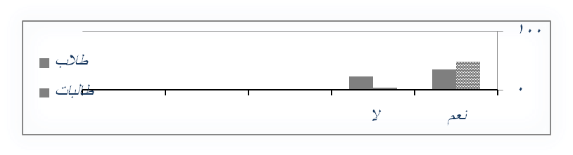
- أما من حيث الصف الدراسي:
- الصف الأول الابتدائي: أجاب عدد 16 طالب بنعم بنسبة 14.68 %، حيث أجاب عدد 6 طلاب بنعم و 10 طالبات بنعم، في حين أجاب بلا 5 طلاب بنسبة 4.59 %، حيث أجاب عدد 5 طلاب فقط بلا في حين لم تجب أي طالبة بلا.
- الصف الثاني الابتدائي، أجاب عدد 19 طالب بنعم بنسبة 17.43 %، حيث أجاب عدد 9 طلاب بنعم و 10 طالبات بنعم، في حين أجاب عدد 2 طلاب بلا في حين لم تجب اي طالبة بلا.
- الصف الثالث الابتدائي، أجاب عدد 20 طالب بنعم بنسبة 18.35 %، حيث أجاب 9 طلاب بنعم و 11 طالبة بنعم، في حين أجاب بلا عدد 3 طلاب بنسبة 2.75 %، حيث أجاب عد 2 طلاب بلا و أجاب عدد طالبة واحدة بلا.
- الصف الرابع الابتدائي، أجاب عدد 15 طالب بنعم بنسبة 13.76 %، حيث أجاب عدد 7 طلاب بنعم و 8 طالبات بنعم، في حين أجاب بلا عدد 7 طلاب بنسبة 6.42 %، حيث أجاب عدد 5 طلاب بلا و أجاب 2 طالبات بلا.
- الصف الخامس الابتدائي، أجاب عدد 11 طالب بنعم بنسبة 10.09 %، حيث أجاب عد 2 طلاب نعم و 9 طالبات بنعم، في حين أجاب بلا عدد 11 طالب بنسبة 10.09 %، حيث أجاب عدد 9 طلاب بلا و عدد 2 طالبات بلا.

رسم بياني تحليلي رقم ( 8 )

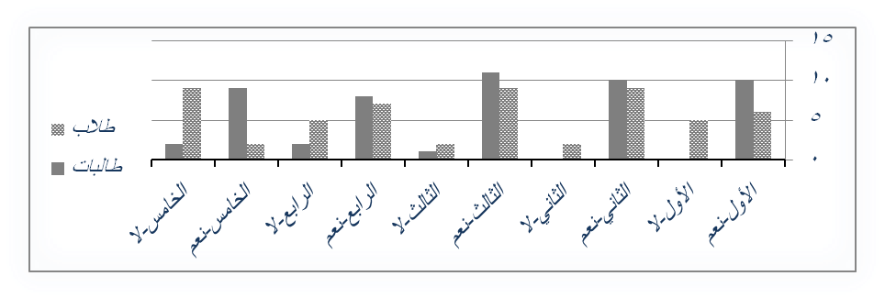
- السؤال التاسع: ما هي المواد العلمية التي يتم تدريسها في شكل تكنولوجي؟
- اللغة العربية
- من حيث الجنس:أجاب عدد 103 طالب بنسبة 94.5 %، موزعين إلى عدد 49 طالب بنسبة 44.95 %، و 54 طالبة بنسبة 49.54 %.

وبإجراء اختبار كا2 وجد أن قيمة P=0.047، وهي أقل من قيمةP=0.05، ويعني هذا أن الفروق في النسب معنوية أي أن عامل النوع له تأثير على تدريس اللغة العربية
- من حيث الصف الدراسي:
- الصف الأول الابتدائي، أجاب عدد 20 طالب، موزعين إلى 8 طلاب، وعدد 12 طالبة
- الصف الثاني الابتدائي، أجاب عدد 20 طالب، موزعين إلى 10 طلاب، وعدد 10 طالبات
- الصف الثالث الابتدائي، 23 طالب، موزعين إلى 12 طالب، وعدد 11 طالبة
- الصف الرابع الابتدائي، أجاب 19 طالب، موزعين إلى 9 طلاب، وعدد 10 طالبة
- الصف الخامس الابتدائي، أجاب 21 طالب، موزعين إلى 10 طلاب، وعدد 11 طالبة

رسم بياني تحليلي رقم ( 9 )

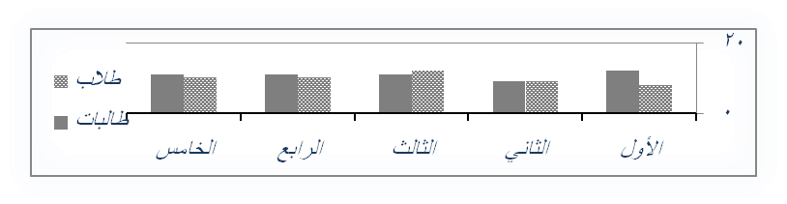
- اللغة الإنجليزية:
- من حيث الجنس:أجاب عدد 56 طالب بنسبة 51.38 %، موزعين إلى عدد 20 طالب بنسبة 18.35 %، و 36 طالبة بنسبة 33.03 %.

وبإجراء اختبار كا2 وجد أن قيمة P=0.134، وهي أكبر من قيمةP=0.05، ويعني هذا أن الفروق في النسب غير معنوية أي أن عامل النوع ليس له تأثير على اللغة الإنجليزية
- من حيث الصف الدراسي:
- الصف الأول الابتدائي، أجاب عدد 14 طالب، موزعين إلى 5 طلاب، وعدد 9 طالبات
- الصف الثاني الابتدائي، أجاب عدد 15 طالب، موزعين إلى 5 طلاب، وعدد 10 طالبات
- الصف الثالث الابتدائي، أجاب عدد 17 طالب، موزعين إلى 6 طلاب، وعدد 11 طالبة
- الصف الرابع الابتدائي، أجاب عدد 4 طلاب، موزعين إلى عدد 4 طالبات فقط
- الصف الخامس الابتدائي، أجاب 6 طلاب، موزعين إلى 4 طلاب، وعدد 2 طالبات

رسم بياني تحليلي رقم ( 10 )

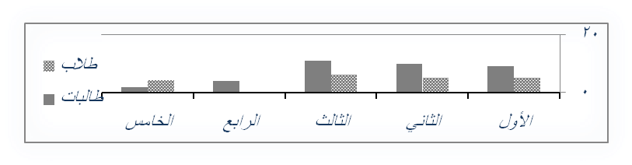

ج- الرياضيات:
- من حيث الجنس:أجاب عدد 45 طالب بنسبة 41.28 %، موزعين إلى عدد 15 طالب بنسبة 13.76 %، و 30 طالبة بنسبة 27.52 %.

وبإجراء اختبار كا2 وجد أن قيمة P=0.029، وهي أقل من قيمةP=0.05، ويعني هذا أن الفروق في النسب معنوية أي أن عامل النوع له تأثير على الرياضيات
- من حيث الصف الدراسي:
- الصف الأول الابتدائي، أجاب عدد 10 طالب، موزعين إلى 5 طلاب، وعدد 5 طالبات
- الصف الثاني الابتدائي، أجاب عدد 10 طالب، موزعين إلى 5 طلاب، وعدد 5 طالبات
- الصف الثالث الابتدائي، أجاب عدد 15 طالب، موزعين إلى 5 طلاب، وعدد 10 طالبات
- الصف الرابع الابتدائي، أجاب عدد 5 طلاب، موزعين إلى عدد 5 طالبات فقط
- الصف الخامس الابتدائي، أجاب 5 طلاب، موزعين إلى عدد 5 طالبات فقط

رسم بياني تحليلي رقم ( 11 )

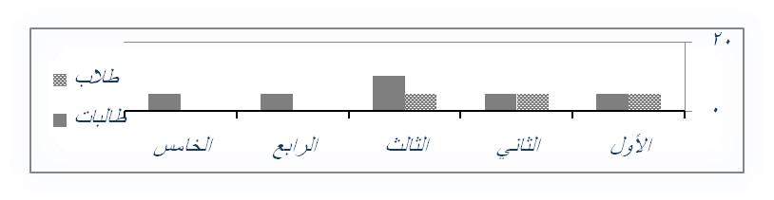

د- العلوم:
- من حيث الجنس:أجاب عدد 68 طالب بنسبة 62.39 %، موزعين إلى عدد 22 طالب بنسبة 20.18 %، و 46 طالبة بنسبة 42.2 %.

وبإجراء اختبار كا2 وجد أن قيمة P=0.044، وهي أقل من قيمةP=0.05، ويعني هذا أن الفروق في النسب معنوية أي أن عامل النوع له تأثير على مادة العلوم
- من حيث الصف الدراسي:
- الصف الأول الابتدائي، أجاب عدد 7 طلاب، موزعين إلى عدد 7 طالبات فقط
- الصف الثاني الابتدائي، أجاب عدد 16 طالب، موزعين إلى 6 طلاب، وعدد 10 طالبات
- الصف الثالث الابتدائي، أجاب عدد 15 طالب، موزعين إلى 6 طلاب، وعدد 9 طالبات
- الصف الرابع الابتدائي، أجاب عدد 16 طالب، موزعين إلى عدد 7 طلاب، و عدد 9 طالبات
- الصف الخامس الابتدائي، أجاب عدد 14 طالب، موزعين إلى عدد 3 طلاب، وعدد 11 طالبة

رسم بياني تحليلي رقم ( 12 )

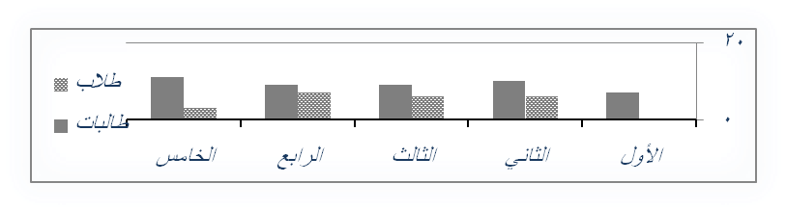

هـ- الاجتماعيات:
- من حيث الجنس:أجاب عدد 40 طالب بنسبة 36.7 %، موزعين إلى عدد 7 طلاب بنسبة 6.42 %، و 33 طالبة بنسبة 30.28 %.

وبإجراء اختبار كا2 وجد أن قيمة P=0.077، وهي أكبر من قيمةP=0.05، ويعني هذا أن الفروق في النسب معنوية أي أن عامل النوع ليس تأثير على اختيار مادة الاجتماعيات
- من حيث الصف الدراسي:
- الصف الأول الابتدائي، أجاب عدد 8 طلاب، موزعين إلى عدد 8 طالبات فقط
- الصف الثاني الابتدائي، أجاب عدد 5 طلاب، موزعين إلى 5 طالبات
- الصف الثالث الابتدائي، أجاب عدد 16 طالب، موزعين إلى 6 طلاب، وعدد 10 طالبات
- الصف الرابع الابتدائي، أجاب عدد 5 طلاب، موزعين إلى عدد 5 طالبات فقط
- الصف الخامس الابتدائي، أجاب عدد 6 طلاب، موزعين إلى عدد 1 طالب، وعدد 5 طالبات

رسم بياني تحليلي رقم ( 13 )

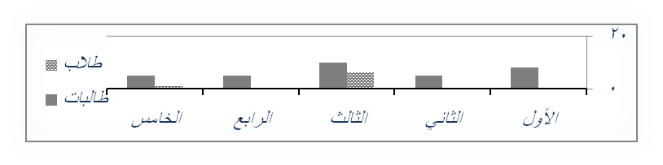

و- مواد أخرى (الحاسوب – التربية الفنية – التربية الموسيقية – التربية البدنية):
- من حيث الجنس:أجاب عدد 58 طالب بنسبة 53.21 %، موزعين إلى عدد 42 طلاب بنسبة 38.53 %، و 16 طالبة بنسبة 14.68 %.

وبإجراء اختبار كا2 وجد أن قيمة P=0.035، وهي أقل من قيمةP=0.05، ويعني هذا أن الفروق في النسب معنوية أي أن عامل النوع له تأثير على المواد الدراسية الأخرى
- من حيث الصف الدراسي
- الصف الأول الابتدائي، أجاب عدد 12 طالب، موزعين إلى عدد 12 طالب فقط
- الصف الثاني الابتدائي، أجاب عدد 10 طلاب، موزعين إلى 10 طلاب فقط
- الصف الثالث الابتدائي، أجاب عدد 6 طلاب، موزعين إلى 6 طلاب فقط
- الصف الرابع الابتدائي، أجاب عدد 10 طلاب، موزعين إلى عدد 4 طلاب، و عدد 6 طالبات
- الصف الخامس الابتدائي، أجاب عدد 20 طالب، موزعين إلى عدد 10 طلاب، وعدد 10 طالبات

رسم بياني تحليلي رقم ( 14 )

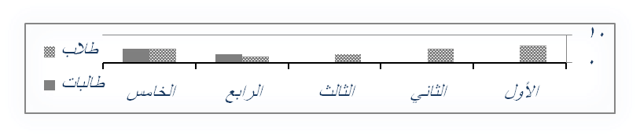
- السؤال العاشر: هل تحرص المدرسة على تدريس المادة العلمية بأحد الأشكال التقليدية (المجسمات – اللوحات – الخرائط) ؟
- من حيث الجنس:أجاب بنعم عدد 75 طالب بنسبة 68.81%، و أجاب بلا عدد 34 طالب بنسبة 31.19 %

حيث أجاب بنعم من الطلاب عدد 32 طالب بنسبة 29.36 %، في حين أجاب بنعم من الطالبات 43 طالبة بنسبة 39.45 %

في حين أجاب بلا من الطلاب عدد 25 طالب بنسبة 22.94 %، و أجاب بلا من الطالبات عدد 9 طالبات بنسبة 8.26 %.

وبإجراء اختبار كا2 وجد أن قيمة P=0.044، وهي أقل من قيمةP=0.05، ويعني هذا أن الفروق في النسب معنوية أي أن عامل النوع له تأثير على الإجابة على تدريس المادة العلمية بأحد الأشكال التقليدية

رسم بياني تحليلي رقم ( 15 )
- أما من حيث الصف الدراسي:
- الصف الأول الابتدائي، أجاب عدد 14 طالب بنعم بنسبة 12.84 %، حيث أجاب عدد 8 طلاب بنعم و 6 طالبات بنعم، في حين أجاب بلا 7 طلاب بنسبة 6.42 %، حيث أجاب عدد 3 طلاب، وأجاب عدد 4 طالبات
- الصف الثاني الابتدائي، أجاب عدد 10 طلاب بنعم بنسبة 9.17%، حيث أجاب عدد 5 طلاب بنعم و 5 طالبات بنعم، في حين أجاب عدد 12 طالب بلا، حيث أجاب عدد 7 طلاب بلا و عدد 5 طالبات بلا.
- الصف الثالث الابتدائي، أجاب عدد 14 طالب بنعم بنسبة 12.84 %، حيث أجاب 3 طلاب بنعم و 11 طالبة بنعم، في حين أجاب بلا عدد 7 طلاب بنسبة 6.42 %، حيث أجاب عد 7 طلاب بلا.
- الصف الرابع الابتدائي، أجاب عدد 17 طالب بنعم بنسبة 15.6 %، حيث أجاب عدد 6 طلاب بنعم و 11 طالبة بنعم، في حين أجاب بلا عدد 6 طلاب بنسبة 5.5 %، حيث أجاب عدد 6 طلاب بلا.
- الصف الخامس الابتدائي، أجاب عدد 21 طالب بنعم بنسبة 19.27 %، حيث أجاب عد 10 طلاب نعم و 11 طالبة بنعم، في حين أجاب بلا عدد 1 طالب بنسبة .0092 % بلا.

رسم بياني تحليلي رقم ( 16 )

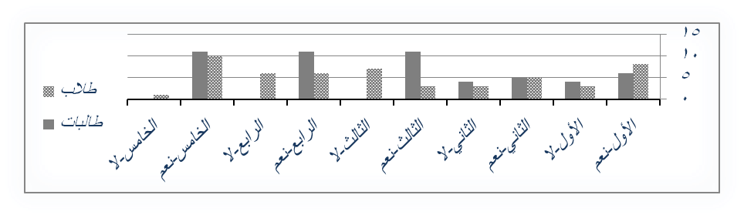
- السؤال الحادي عشر: هل يقوم المعلم بذاته بتدريس المادة العلمية بشكل تكنولوجي ؟
- من حيث الجنس:أجاب بنعم عدد 95 طالب بنسبة 87.16%، و أجاب بلا عدد 14 طالب بنسبة 12.84 %
- حيث أجاب بنعم من الطلاب عدد 43 طالب بنسبة 39.45 %، في حين أجاب بنعم من الطالبات 52 طالبة بنسبة 47.71 %
- في حين أجاب بلا من الطلاب عدد 14 طالب بنسبة 12.84 %، و لم يجب بلا أي طالبة

وبإجراء اختبار كا2 وجد أن قيمة P=0.039، وهي أقل من قيمةP=0.05، ويعني هذا أن الفروق في النسب معنوية أي أن عامل النوع له تأثير على الإجابة بتدريس المادة العلمية بشكل تكنولوجي

رسم بياني تحليلي رقم ( 17 )
- أما من حيث الصف الدراسي:
- الصف الأول الابتدائي، أجاب عدد 21 طالب بنعم بنسبة 19.27 %، حيث أجاب عدد 11 طلاب بنعم و 10 طالبات بنعم، في حين لم يجب بلا أي طالب
- الصف الثاني الابتدائي، أجاب عدد 19 طلاب بنعم بنسبة 17.43%، حيث أجاب عدد 9 طلاب بنعم و 10 طالبات بنعم، في حين أجاب عدد 2 طلاب بلا بنسبة .018 %، حيث أجاب عدد 2 طلاب بلا فقط.
- الصف الثالث الابتدائي، أجاب عدد 18 طالب بنعم بنسبة 16.51 %، حيث أجاب 7 طلاب بنعم و 11 طالبة بنعم، في حين لم يجب بلا أي طالب.
- الصف الرابع الابتدائي، أجاب عدد 21 طالب بنعم بنسبة 19.27 %، حيث أجاب عدد 9 طلاب بنعم و 12 طالبة بنعم، في حين أجاب بلا عدد 2 طلاب بلا بنسبة .018 %، حيث أجاب عدد 2 طلاب بلا فقط.
- الصف الخامس الابتدائي، أجاب عدد 20 طالب بنعم بنسبة 18.35 %، حيث أجاب عد 9 طلاب نعم و 11 طالبة بنعم، في حين أجاب بلا عدد 6 طلاب بنسبة 5.5 %، حيث أجاب 6 طلاب فقط بلا.

رسم بياني تحليلي رقم ( 18 )

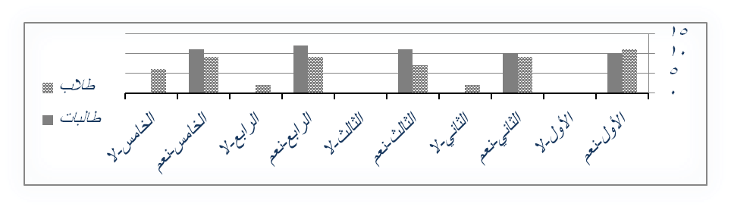
- السؤال الثاني عشر: هل يتم تدريس المادة العلمية بشكل مساعد في مكتبة المدرسة (مركز مصادر التعلم) ؟
- من حيث الجنس:أجاب بنعم عدد 31 طالب بنسبة 28.44 %، و أجاب بلا عدد 78 طالب بنسبة 71.56 %
- حيث أجاب بنعم من الطلاب عدد 18 طالب بنسبة 16.51 %، في حين أجاب بنعم من الطالبات 13 طالبة بنسبة 11.93 %
- في حين أجاب بلا من الطلاب عدد 39 طالب بنسبة 35.78 %، و أجاب بلا من الطالبات عدد 38 طالبات بنسبة 35.78 %.

وبإجراء اختبار كا2 وجد أن قيمة P=0.037، وهي أقل من قيمةP=0.05، ويعني هذا أن الفروق في النسب معنوية أي أن عامل النوع له تأثير على تدريس المادة العلمية بشكل مساعد في مكتبة المدرسة

رسم بياني تحليلي رقم ( 19 )
- أما من حيث الصف الدراسي:
- الصف الأول الابتدائي، أجاب عدد 4 طالب بنعم بنسبة 3.67 %، حيث أجاب عدد 4 طلاب فقط بنعم، في حين أجاب عدد 16 طالب بلا بنسبة 14.68 %، حيث أجاب 7 طلاب بلا، و 9 طالبات بلا.
- الصف الثاني الابتدائي، أجاب عدد 6 طلاب بنعم بنسبة 5.5 %، حيث أجاب عدد 5 طلاب بنعم و 1 طالبة بنعم، في حين أجاب عدد 16 طلاب بلا بنسبة 14.68 %، حيث أجاب عدد 6 طلاب بلا و 10 طالبات بلا.
- الصف الثالث الابتدائي، أجاب عدد 4 طلاب بنعم بنسبة 3.67 %، حيث أجاب 3 طلاب بنعم و 1 طالبة بنعم، في حين أجاب عدد 18 طالب بلا بنسبة 16.51 %، حيث أجاب 8 طلاب بلا و أجاب 10 طالبات بلا.
- الصف الرابع الابتدائي، أجاب عدد 8 طالب بنعم بنسبة 7.34 %، حيث أجاب عدد 3 طلاب بنعم و 5 طالبات بنعم، في حين أجاب بلا عدد 13 طلاب بلا بنسبة 11.93 %، حيث أجاب عدد 8 طلاب بلا و 5 طالبات بلا.
- الصف الخامس الابتدائي، أجاب عدد 10 طالب بنعم بنسبة 9.17 %، حيث أجاب عد 4 طلاب نعم و 6 طالبات بنعم، في حين أجاب بلا عدد 14 طلاب بنسبة 12.84 %، حيث أجاب 9 طلاب بلا و 5 طالبات بلا.
- رسم بياني تحليلي رقم ( 20 )

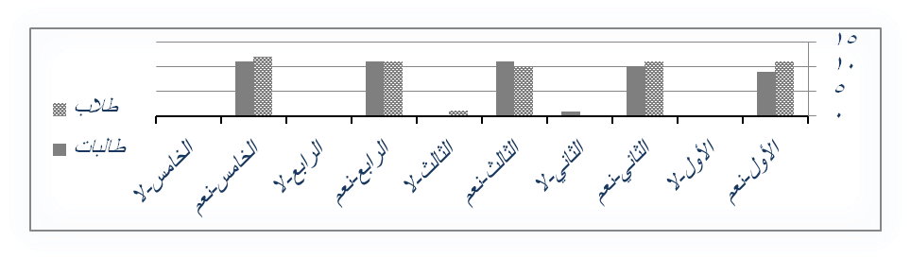
- السؤال الثالث عشر: هل يتم تطوير و تحديث للمادة العلمية بشكل تكنولوجي بشكل مستمر ؟
- من حيث الجنس:أجاب بنعم عدد 100 طالب بنسبة 91.74 %، و أجاب بلا عدد 9 طالب بنسبة 8.26 %
- حيث أجاب بنعم من الطلاب عدد 50 طالب بنسبة 45.87 %، في حين أجاب بنعم من الطالبات 50 طالبة بنسبة 45.87 %
- في حين أجاب بلا من الطلاب عدد 7 طلاب بنسبة 6.42 %، و أجاب بلا من الطالبات عدد 2 طالبات بنسبة 1.83 %.

وبإجراء اختبار كا2 وجد أن قيمة P=0.039، وهي أقل من قيمةP=0.05، ويعني هذا أن الفروق في النسب معنوية أي أن عامل النوع له تأثير على تطوير وتحديث للمادة العلمية بشكل تكنولوجي بشكل مستمر

رسم بياني تحليلي رقم ( 21 )

أما من حيث الصف الدراسي:

الصف الأول الابتدائي، أجاب عدد 17 طالب بنعم بنسبة 15.6 %، حيث أجاب عدد 8 طلاب بنعم و 9 طالبات بنعم، في حين أجاب عدد 3 طلاب بلا بنسبة 2.75 %، حيث أجاب 3 طلاب فقط بلا.

الصف الثاني الابتدائي، أجاب عدد 22 طالب بنعم بنسبة 20.18 %، حيث أجاب عدد 11 طالب بنعم و 11 طالبة بنعم، في حين لم يجب أي طالب أو طالبة بلا.
- الصف الثالث الابتدائي، أجاب عدد 18 طالب بنعم بنسبة 16.51 %، حيث أجاب 8 طلاب بنعم و 10 طالبات بنعم، في حين أجاب عدد 4 طلاب بلا بنسبة 3.67 %، حيث أجاب 3 طلاب بلا و أجاب 1 طالبة بلا.
- الصف الرابع الابتدائي، أجاب عدد 21 طالب بنعم بنسبة 19.27 %، حيث أجاب عدد 11 طلاب بنعم و 10 طالبات بنعم، في حين أجاب بلا عدد 1 طالب بلا بنسبة .09 % %، حيث أجاب عدد 1 طالبة فقط بلا.
- الصف الخامس الابتدائي، أجاب عدد 22 طالب بنعم بنسبة 20.18 %، حيث أجاب عد 12 طالب نعم و 10 طالبات بنعم، في حين أجاب بلا عدد 1 طالب بلا بنسبة .09 % %، حيث أجاب عدد 1 طالب فقط بلا.

رسم بياني تحليلي رقم ( 22 )

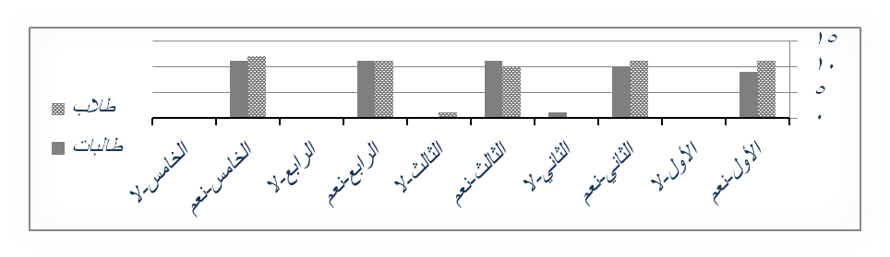
- السؤال الرابع عشر: هل تقوم الأسرة على توفير المادة العلمية بشكل تكنولوجي في المنزل ؟
- من حيث الجنس:أجاب بنعم عدد 99 طالب بنسبة 90.83 %، و أجاب بلا عدد 10 طلاب بنسبة 9.17 %
- حيث أجاب بنعم من الطلاب عدد 47 طالب بنسبة 43.12 %، في حين أجاب بنعم من الطالبات 52 طالبة بنسبة 47.71 %
- في حين أجاب بلا من الطلاب عدد 10 طلاب بنسبة 9.17 %، و لم تجب أي طالبة بلا.

وبإجراء اختبار كا2 وجد أن قيمة P=0.022، وهي أقل من قيمةP=0.05، ويعني هذا أن الفروق في النسب معنوية أي أن عامل النوع له تأثير على الإجابة عن توافر المادة العلمية بشكل تكنولوجي في المنزل

رسم بياني تحليلي رقم ( 23 )
- أما من حيث الصف الدراسي:
- الصف الأول الابتدائي، أجاب عدد 15 طالب بنعم بنسبة 13.76 %، حيث أجاب عدد 6 طلاب بنعم و 9 طالبات بنعم، في حين أجاب عدد 5 طلاب بلا بنسبة 4.59 %، حيث أجاب 5 طلاب فقط بلا.
- الصف الثاني الابتدائي، أجاب عدد 20 طالب بنعم بنسبة 18.35 %، حيث أجاب عدد 9 طلاب بنعم و 11 طالبة بنعم، في حين أجاب بلا عدد 2 طلاب بنسبة 1.83 %، حيث أجاب 2 طلاب فقط بلا.
- الصف الثالث الابتدائي، أجاب عدد 20 طالب بنعم بنسبة 18.35 %، حيث أجاب 9 طلاب بنعم و 11 طالبة بنعم، في حين أجاب عدد 2 طلاب بلا بنسبة 1.83 %، حيث أجاب 2 طلاب فقط بلا.
- الصف الرابع الابتدائي، أجاب عدد 22 طالب بنعم بنسبة 20.18 %، حيث أجاب عدد 11 طالب بنعم و 11 طالبة بنعم، في حين لم يجب بلا أي من الطلاب و الطالبات.
- الصف الخامس الابتدائي، أجاب عدد 22 طالب بنعم بنسبة 20.18 %، حيث أجاب عدد 11 طالب نعم و 11 طالبة بنعم، في حين أجاب بلا عدد 1 طالب بلا بنسبة .09 % %، حيث أجاب عدد 1 طالب فقط بلا.

رسم بياني تحليلي رقم ( 24 )

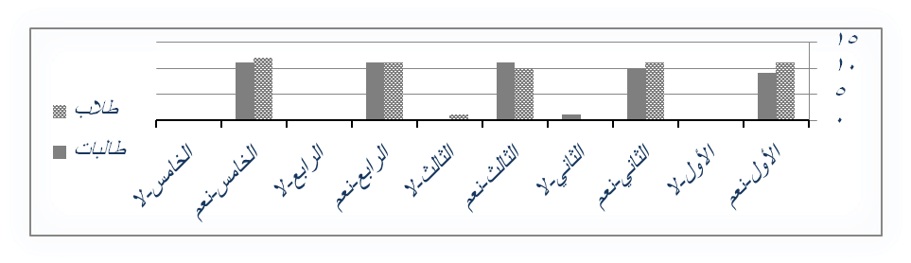
- السؤال الخامس عشر: هل ترى أن التدريس باستخدام تكنولوجيا التعليم تساعد على زيادة تحصيلك العلمي ؟
- من حيث الجنس:أجاب بنعم عدد 107 طالب بنسبة 98.17 %، و أجاب بلا عدد 2 طلاب بنسبة 1.83 %
- حيث أجاب بنعم من الطلاب عدد 56 طالب بنسبة 51.38 %، في حين أجاب بنعم من الطالبات 51 طالبة بنسبة 46.79 %
- في حين أجاب بلا من الطلاب عدد 1 طالب بنسبة .092 %، و أجاب بلا عدد 1 طالبة بنسبة .092 %.

وبإجراء اختبار كا2 وجد أن قيمة P=0.025، وهي أقل من قيمةP=0.05، ويعني هذا أن الفروق في النسب معنوية أي أن عامل النوع له تأثير على أن التدريس باستخدام تكنولوجيا التعليم تساعد على زيادة التحصيل العلمي

رسم بياني تحليلي رقم ( 25 )
- أما من حيث الصف الدراسي:
- الصف الأول الابتدائي، أجاب عدد 20 طالب بنعم بنسبة 18.35 %، حيث أجاب عدد 11 طالب بنعم و 9 طالبات بنعم، في حين لم يجب أي طالب بلا.
- الصف الثاني الابتدائي، أجاب عدد 21 طالب بنعم بنسبة 19.27 %، حيث أجاب عدد 11 طالب بنعم و 10 طالبات بنعم، في حين أجاب بلا عدد 1 طلاب بنسبة .092 %، حيث أجابت طالبة واحة بلا.
- الصف الثالث الابتدائي، أجاب عدد 21 طالب بنعم بنسبة 19.27 %، حيث أجاب 10 طلاب بنعم و 11 طالبة بنعم، في حين أجاب عدد 1 طلاب بلا بنسبة .092 %، حيث أجاب 1 طالب فقط بلا.
- الصف الرابع الابتدائي، أجاب عدد 22 طالب بنعم بنسبة 20.18 %، حيث أجاب عدد 11 طالب بنعم و 11 طالبة بنعم، في حين لم يجب بلا أي من الطلاب و الطالبات.
- الصف الخامس الابتدائي، أجاب عدد 23 طالب بنعم بنسبة 21,1 %، حيث أجاب عدد 12 طالب نعم و 11 طالبة بنعم، في حين لم يجب أي طالب بلا.
- رسم بياني تحليلي رقم ( 26 )

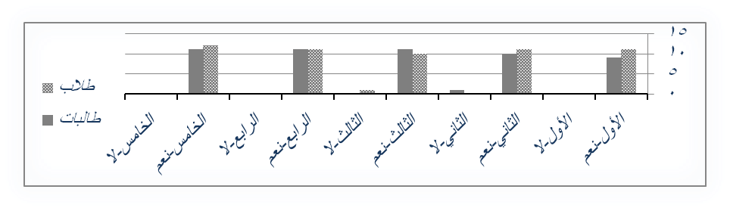
- السؤال السادس عشر: ما هي أهم المواد التعليمية التي أثرت تلك الوسائل التكنولوجية في زيادة التحصيل العلمي؟
- اللغة العربية:
- من حيث الجنس:أجاب عدد 57 طالب بنسبة 52.29 %، موزعين إلى عدد 27 طالب بنسبة 24.77 %، و 30 طالبة بنسبة 27.52 %.

وبإجراء اختبار كا2 وجد أن قيمة P=0.067، وهي أكبر من قيمةP=0.05، ويعني هذا أن الفروق في النسب ليست معنوية أي أن عامل النوع ليس له تأثير على اختيار اللغة العربية
- من حيث الصف الدراسي:
- الصف الأول الابتدائي، أجاب عدد 10 طالب، موزعين إلى 5 طلاب، وعدد 5 طالبة
- الصف الثاني الابتدائي، أجاب عدد 12 طالب، موزعين إلى 5 طلاب، وعدد 7 طالبات
- الصف الثالث الابتدائي، 17 طالب، موزعين إلى 7 طالب، وعدد 10 طالبة
- الصف الرابع الابتدائي، أجاب 4 طالب، موزعين إلى 2 طلاب، وعدد 2 طالبة
- الصف الخامس الابتدائي، أجاب 14 طالب، موزعين إلى 8 طلاب، وعدد 6 طالبة

رسم بياني تحليلي رقم ( 27 )

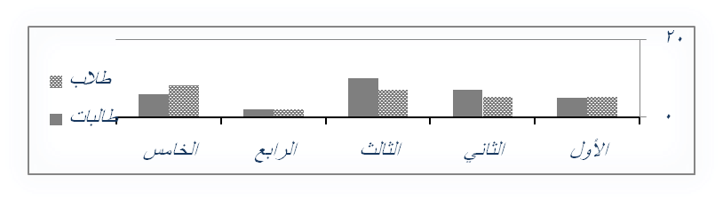
- اللغة الإنجليزية:
- من حيث الجنس:أجاب عدد 56 طالب بنسبة 51.38 %، موزعين إلى عدد 23 طالب بنسبة 21.1 %، و 33 طالبة بنسبة 30.28 %.

وبإجراء اختبار كا2 وجد أن قيمة P=0.123، وهي أكبر من قيمةP=0.05، ويعني هذا أن الفروق في النسب غير معنوية أي أن عامل النوع ليس له تأثير على مادة اللغة الإنجليزية
- من حيث الصف الدراسي
- الصف الأول الابتدائي، أجاب عدد 15 طالب، موزعين إلى 6 طلاب، وعدد 9 طالبات
- الصف الثاني الابتدائي، أجاب عدد 12 طالب، موزعين إلى 5 طلاب، وعدد 7 طالبات
- الصف الثالث الابتدائي، أجاب عدد 17 طالب، موزعين إلى 6 طلاب، وعدد 11 طالبة
- الصف الرابع الابتدائي، أجاب عدد 6 طلاب، موزعين إلى طالب واحد، و عدد 5 طالبات
- الصف الخامس الابتدائي، أجاب 6 طلاب، موزعين إلى 5 طلاب، وعدد 1 طالبة
- رسم بياني تحليلي رقم ( 28 )
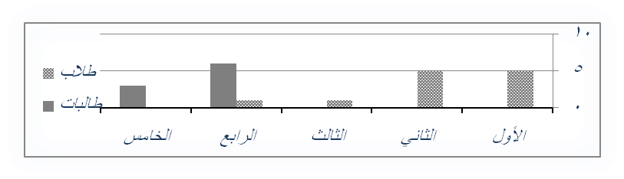

ج- الرياضيات:
- من حيث الجنس:أجاب عدد 42 طالب بنسبة 38.53 %، موزعين إلى عدد 16 طالب بنسبة 14.68 %، و 26 طالبة بنسبة 23.85 %.

وبإجراء اختبار كا2 وجد أن قيمة P=0.039، وهي أقل من قيمةP=0.05، ويعني هذا أن الفروق في النسب معنوية أي أن عامل النوع له تأثير على مادة الرياضيات
- من حيث الصف الدراسي:
- الصف الأول الابتدائي، أجاب عدد 9 طالب، موزعين إلى 5 طلاب، وعدد 4 طالبات
- الصف الثاني الابتدائي، أجاب عدد 8 طالب، موزعين إلى 5 طلاب، وعدد 3 طالبات
- الصف الثالث الابتدائي، أجاب عدد 17 طالب، موزعين إلى 6 طلاب، وعدد 11 طالبة
- الصف الرابع الابتدائي، أجاب عدد 5 طلاب، موزعين إلى عدد 5 طالبات فقط
- الصف الخامس الابتدائي، أجاب 3 طلاب، موزعين إلى عدد 3 طالبات فقط

رسم بياني تحليلي رقم ( 29 )

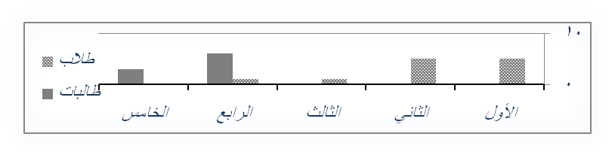

د- العلوم
- من حيث الجنس:أجاب عدد 61 طالب بنسبة 55.96 %، موزعين إلى عدد 20 طالب بنسبة 18.35 %، و 41 طالبة بنسبة 37.61 %.

وبإجراء اختبار كا2 وجد أن قيمة P=0.077، وهي أكبر من قيمةP=0.05، ويعني هذا أن الفروق في النسب غير معنوية أي أن عامل النوع ليس له تأثير على مادة العلوم
- من حيث الصف الدراسي
- الصف الأول الابتدائي، أجاب عدد 6 طلاب، موزعين إلى عدد 6 طالبات فقط
- الصف الثاني الابتدائي، أجاب عدد 11 طالب، موزعين إلى 6 طلاب، وعدد 5 طالبات
- الصف الثالث الابتدائي، أجاب عدد 17 طالب، موزعين إلى 6 طلاب، وعدد 11 طالبات
- الصف الرابع الابتدائي، أجاب عدد 17 طالب، موزعين إلى عدد 8 طلاب، و عدد 9 طالبات
- الصف الخامس الابتدائي، أجاب عدد 10 طلاب، موزعين إلى عدد 11 طالبة
- رسم بياني تحليلي رقم ( 30 )

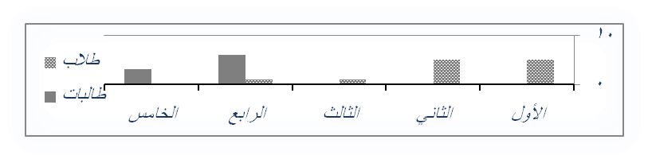

هـ- الاجتماعيات
- من حيث الجنس:أجاب عدد 33 طالب بنسبة 30.28 %، موزعين إلى عدد 6 طلاب بنسبة 5.5 %، و 41 طالبة بنسبة 37.61 %.
- من حيث الصف الدراسي:
- الصف الأول الابتدائي، أجاب عدد 8 طلاب، موزعين إلى عدد 8 طالبات فقط
- الصف الثاني الابتدائي، لم يجب أي طالب أو طالبة
- الصف الثالث الابتدائي، أجاب عدد 15 طالب، موزعين إلى 5 طلاب، وعدد 10 طالبات
- الصف الرابع الابتدائي، أجاب عدد 6 طالب، موزعين إلى عدد 6 طالبات
- الصف الخامس الابتدائي، أجاب عدد 4 طلاب، موزعين إلى عدد 1 طالب، وعد 3 طالبات

رسم بياني تحليلي رقم ( 31 )

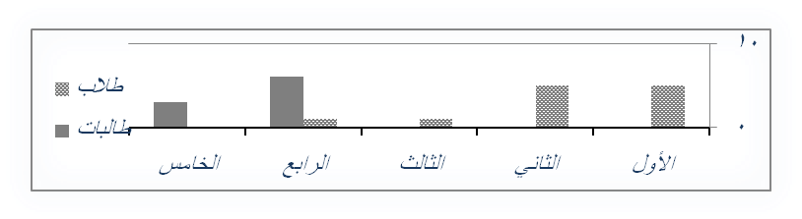

و- مواد أخرى (الحاسوب – التربية الفنية – التربية الموسيقية – التربية البدنية)

من حيث الجنس:أجاب عدد 21 طالب بنسبة 19.27 %، موزعين إلى عدد 12 طالب بنسبة 11.01 %، و 9 طالبات بنسبة 8.26 %.

وبإجراء اختبار كا2 وجد أن قيمة P=0.0733، وهي أكبر من قيمةP=0.05، ويعني هذا أن الفروق في النسب غير معنوية أي أن عامل النوع ليس له تأثير على تلكك المقررات

من حيث الصف الدراسي

الصف الأول الابتدائي، أجاب عدد 5 طالب، موزعين إلى عدد 5 طلاب فقط

الصف الثاني الابتدائي، أجاب عدد 5 طلاب، موزعين إلى 5 طلاب فقط

الصف الثالث الابتدائي، أجاب عدد 1 طلاب، موزعين إلى 1 طالب فقط

الصف الرابع الابتدائي، أجاب عدد 7 طلاب، موزعين إلى عدد 1 طالب، و عدد 6 طالبات

الصف الخامس الابتدائي، أجاب عدد 3 طلاب، موزعين إلى عدد 3 طالبات

رسم بياني تحليلي رقم ( 32 )

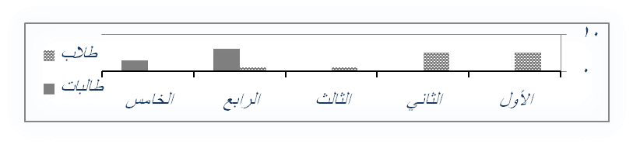

السؤال السابع عشر، هل ترى أن المدرسة حريصة على تطبيق تكنولوجيا التعليم في مدرستك ؟

من حيث الجنس:أجاب بنعم عدد 102 طالب بنسبة 93.58 %، و أجاب بلا عدد 7 طلاب بنسبة 6.42 %

حيث أجاب بنعم من الطلاب عدد 51 طالب بنسبة 46.79 %، في حين أجاب بنعم من الطالبات 51 طالبة بنسبة 46.79 %

في حين أجاب بلا من الطلاب عدد 7 طالب بنسبة 6.42 %، و أجاب بلا عدد 7 طالبة.

وبإجراء اختبار كا2 وجد أن قيمة P=0.022، وهي أقل من قيمةP=0.05، ويعني هذا أن الفروق في النسب معنوية أي أن عامل النوع له تأثير على حرص المدرسة على تطبيق تكنولوجيا التعليم

رسم بياني تحليلي رقم ( 33 )

أما من حيث الصف الدراسي:

الصف الأول الابتدائي، أجاب عدد 21 طالب بنعم بنسبة 19.27 %، حيث أجاب عدد 12 طالب بنعم و 9 طالبات بنعم، في حين لم يجب أي طالب بلا.

الصف الثاني الابتدائي، أجاب عدد 17 طالب بنعم بنسبة 15.6 %، حيث أجاب عدد 8 طالب بنعم و 9 طالبات بنعم، في حين أجاب بلا عدد 3 طلاب بنسبة 2.75 %، حيث أجاب 3 طلاب بلا.

الصف الثالث الابتدائي، أجاب عدد 18 طالب بنعم بنسبة 16.51 %، حيث أجاب 7 طلاب بنعم و 11 طالبة بنعم، في حين أجاب عدد 4 طلاب بلا بنسبة 3.67 %، حيث أجاب 4 طلاب فقط بلا.

الصف الرابع الابتدائي، أجاب عدد 23 طالب بنعم بنسبة 21.1 %، حيث أجاب عدد 12 طالب بنعم و 11 طالبة بنعم، في حين لم يجب بلا أي من الطلاب و الطالبات.

الصف الخامس الابتدائي، أجاب عدد 23 طالب بنعم بنسبة 21.1 %، حيث أجاب عدد 12 طالب نعم و 11 طالبة بنعم، في حين لم يجب أي طالب بلا.

رسم بياني تحليلي رقم ( 34 )

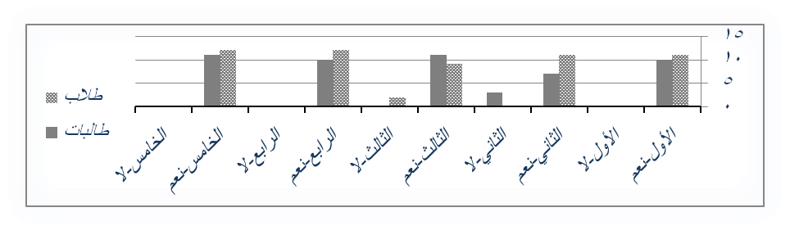

السؤال الثامن عشر: هل أنت راضي عن تطبيق استخدامات تكنولوجيا التعليم في الصف الدراسي ؟

من حيث الجنس:أجاب بنعم عدد 104 طالب بنسبة 95.41 %، و أجاب بلا عدد 5 طلاب بنسبة 4.59 %

حيث أجاب بنعم من الطلاب عدد 55 طالب بنسبة 50.46 %، في حين أجاب بنعم من الطالبات 49 طالبة بنسبة 44.95 %

في حين أجاب بلا من الطلاب عدد 2 طالب بنسبة 1.83 %، و أجاب بلا عدد 3 طالبة بنسبة 2.75 %.

وبإجراء اختبار كا2 وجد أن قيمة P=0.025، وهي أقل من قيمةP=0.05، ويعني هذا أن الفروق في النسب معنوية أي أن عامل النوع له تأثير على رضى تطبيق استخدامات تكنولوجيا التعليم في الصف الدراسي

رسم بياني تحليلي رقم ( 35 )

أما من حيث الصف الدراسي:

الصف الأول الابتدائي، أجاب عدد 21 طالب بنعم بنسبة 19.27 %، حيث أجاب عدد 11 طالب بنعم و 10 طالبات بنعم، في حين لم يجب أي طالب أو طالبة بلا.

الصف الثاني الابتدائي، أجاب عدد 18 طالب بنعم بنسبة 16.51 %، حيث أجاب عدد 11طالب بنعم و 7 طالبات بنعم، في حين أجاب بلا عدد 2 طلاب بنسبة 1.83 %، حيث أجاب 2 طلاب فقط بلا.

الصف الثالث الابتدائي، أجاب عدد 20 طالب بنعم بنسبة 18.35 %، حيث أجاب 11 طالب بنعم و 7 طالبات بنعم، في حين أجاب عدد 3 طلاب بلا بنسبة 2.75 %، حيث أجاب 3 طلاب فقط بلا.

الصف الرابع الابتدائي، أجاب عدد 22 طالب بنعم بنسبة 20.18 %، حيث أجاب عدد 12 طالب بنعم و 10 طالبة بنعم، في حين لم يجب بلا أي من الطلاب و الطالبات.

الصف الخامس الابتدائي، أجاب عدد 23 طالب بنعم بنسبة 21.1 %، حيث أجاب عدد 12 طالب نعم و 11 طالبة بنعم، في حين لم يجب أي طالب أو طالبة بلا.

رسم بياني تحليلي رقم ( 36 )

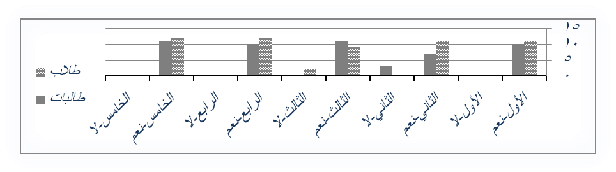

نتائج الدراسة

من خلال العرض والتحليل لفصول الدراسة، فقد توصل الباحث إلى النتائج الآتية:
تكنولوجيا التعليم في مجتمع المعرفة:

من خلال العرض والتحليل، يرى الباحث أن تكنولوجيا التعليم من أهم الموارد الاستراتيجية، على مستوى المؤسسات التعليمية، وتعد العامل الأساسي في تطور العديد من قطاعاتها.
العوامل التأسيسية لتكنولوجيا التعليم في دولة الكويت:

من خلال العرض والتحليل للفصل الثاني فيتضح أن هناك اهتماما من دولة الكويت حول الارتقاء والدعم للبنية الأساسية لتكنولوجيا التعليم، خاصة ما يتعلق بالجانب التعليمي الذي يعد أساسا للتنمية المجتمعية، من خلال تحديد الرؤية، والتخطيط التعليمي، وتفعيل وثيقة الاستراتيجية المستقبلية الأولية لتطوير التربية حتى عام 2025.
الأسس الإدارية والفنية لاستخدام تكنولوجيا التعليم:

من خلال العرض والتحليل للأسس الإدارية والفنية لإدارة أدوات تكنولوجيا التعليم، يتضح أن الإدارة التعليمية قد سعت إلى توفير خدمات المعلومات بوجه عام، ودعم استراتيجية الدولة من خلال توفير وتصميم الوسائل التعليمية المناسبة، مع تقديم العون في الاستخدام الوظيفي لها.
الوسائط التعليمية المتعددة:

من خلال البحث والتحليل للوسائط المتعددة، فيرى الباحث أن جميع المدارس لديها العديد من الوسائط التعليمية التكنولوجية، التي تتيح القدرة على الإدراك الحسي والعلمي للمحتوى الموضوعي الذي يتيح القدرة على إدراك العمليات العقلية كالتصور والتفكير والتعليم والإبداع التي تعد الخطوة الأولى في سبيل المعرفة، والقدرة على الابتكار.
النتائج المتعلقة حول آراء الطلاب:

من خلال التحليل لآراء الطلاب حول تطبيقات تكنولوجيا التعليم وأثرها في التحصيل العلمي لطلاب المرحلة الابتدائية في دولة الكويت، يمكن الخروج بالنتائج الآتية:

- فيما يتعلق بسمات عينة الدراسة:

- تقاربت نسبة العينة بين كل من الطلاب و الطالبات حيث بلغت نسبة الطلاب 52.3 % مقابل 47.7 %.

- كما تقاربت الفئات العمرية للطلاب حول سن 6، 7، 9، 10 سنوات حيث تراوحت الأعداد بين 19-25 طالب ضمن هذه الفئات.

- في حين انخفضت أعمار الطلاب في سن 8 سنوات لتصل إلى 13 طالب، و سن 11 سنة بلغ عدد الطلاب إلى 6 طلاب فقط.

- في حين انخفض بشدة عدد الطلاب في سن 13 سنة ليصل لعدد طالب واحد.

- في حين وجد تقارب كبير بين أعداد الطلاب لكل صف دراسي حيث تراوحت الأعداد ما بين 21-23 طالب لكل صف دراسي.

- فيما يتعلق بنتائج أسئلة الاستبيان:

1- فيما يتعلق بالشكل التكنولوجي المتوافر في المدرسة

أ- انخفضت بشدة المواد التعليمية السمعية حيث بلغت 17.43 % داخل المدارس

ب- كما انخفضت بشدة شكل المواد البصرية التي توافرت في المدارس بنسبة 10.09 %.

ج – وارتفعت بشكل جيد للمواد السمعية و البصرية حيث ارتفعت لتصل إلى 77.06 % من إجابات إجمالي العينة، و تعكس تلك النسبة حرص الدولة على توافر تلك الأشكال دون غيرها لجمعها ما بين الحداثة و التنوع و اقبال الطلاب على تفضيل استخدامها.

2- فيما يتعلق بتدريس المادة التعليمية عن طريق شبكة الإنترنت و برامج الحاسوب التعليمي والأفلام التعليمية داخل الصف، فقد أجاب بشكل جيد ما نسبته 75.23 % من إجمالي العينة مما يعكس وجود حرص من المدرسة و المعلمين على استخدام تلك التطبيقات اثناء العملية التعليمية.

3- فيما يتعلق بالمواد التعليمية التي يتم تدرسيها في شكل تكنولوجي

- ارتفعت مادة اللغة العربية بشكل ممتاز حيث أفاد 94.5 % من إجمالي العينة.

- في حين انخفضت نسبة الإفادة بشكل ضعيف للغة الإنجليزية لتسجل ما نسبته 51.38 % من إجمالي العينة.

- كما انخفضت مادة الرياضيات بشكل ضعيف جدا لتسجل ما نسبته 41.28 % من إجمالي العينة.

- وارتفعت نسبة الإفادة بشكل متوسط لمادة العلوم لتسجل ما نسبته 62.39 % من إجمالي العينة.

- وانخفضت بشدة لدرجة ضعيفة جدا مادة الاجتماعيات حيث سجلت ما نسبته 36.7 % من إجمالي العينة.

- وسجلت المواد الأخرى درجة ضعيفة حيث سجلت 53.21 % من إجمالي العينة.

4- فيما يتعلق بحرص المدرسة على تدريس المادة العلمية بأحد الأشكال التقليدية فقد جاءت اجابات الطلاب لتسجل نسبة متوسطة حيث سجلت ما نسبته 68.81 % من إجمالي العينة.

5- فيما يتعلق بقيام المعلم بذاته بتدريس المادة العلمية بشكل تكنولوجي، فقد ارتفعت اجابات الطلاب إلى حد جيد جدا حيث سجلت ما نسبته 87.16 من إجمالي العينة.

6- فيما يتعلق بتدريس المادة العلمية بشكل مساعد في مكتبة المدرسة (مركز مصادر التعلم) فقد سجلت إجابات الطلاب درجة ضعيفة للغاية حيث سجلت ما نسبته 28.44 % من إجمالي العينة.

7- فيما يتعلق حول تطوير و تحديث المادة العلمية بشكل تكنولوجي، فقد ارتفعت إجابات الطلاب شكل ممتاز لتسجل ما نسبته 91.74 % من إجمالي العينة.

8- فيما يتعلق بدور الأسرة على توفير المادة العلمية بشكل تكنولوجي في المنزل، فقد ارتفعت إجابات الطلاب بشكل ممتاز لتسجل ما نسبته 90.83 % من إجمالي العينة.

9- فيما يتعلق بالعلاقة بين استخدام تكنولوجيا التعليم و زيادة التحصيل العلمي، فقد ارتفعت الإجابة بنعم من الطلاب لتسجل ما نسبته 98.17% من إجمالي العينة.

10- فيما يتعلق بالمواد التعليمية التي أثرت تلك الأدوات و الوسائل التكنولوجية في زيادة التحصيل العلمي.
- فقد سجلت اللغة العربية درجة ضعيفة حيث سجلت ما نسبته 52.29% من إجمالي العينة.
- وسجلت اللغة الإنجليزية درجة ضعيفة حيث سجلت ما نسبته 51.38 % من إجمالي العينة.

ج- وسجلت مادة الرياضيات درجة ضعيفة جدا حيث سجلت ما نسبته 38.53 % من إجمالي العينة.

د - وسجلت مادة العلوم نسبة ضعيفة حيث سجلت ما نسبته 55.96 % من إجمالي العينة.

هـ - وسجلت مادة الاجتماعيات درجة ضعيفة جدا حيث سجلت ما نسبته 30.28 % من إجمالي العينة.

و- في حين سجلت المواد الأخرى درجة ضعيفة جدا حيث سجلت ما نسبته 19.27 % من إجمالي العينة.

11 - فيما يتعلق حول حرص المدرسة على تطبيق تكنولوجيا التعليم في المدرسة، ارتفعت النسبة بشكل ممتاز لتصل إلى 93.58 % من إجمالي العينة.

12- فيما يتعلق برضى الطلاب على تطبيق استخدامات تكنولوجيا التعليم داخل الصف الدراسي، فقد ارتفعت النسبة بشكل ممتاز لتصل إلى ما نسبته 95.41 % من إجمالي العينة.
توصيات الدراسة

من خلال العرض والتحليل للدراسة، ومن خلال ما تم استعراضه من نتائج واقتراحات عينة الدراسة يمكن الخروج بالتوصيات الآتية:
- يوصي الباحث بزيادة الاهتمام بأشكال المواد السمعية لتناسب تعليم اللغة الإنجليزية وكذلك اللغة العربية.
- كما يوصي الباحث بزيادة الاهتمام بالمواد البصرية التي تعد فاعلة للغايات في مادة الاجتماعيات والعلوم في المرحلة الابتدائية.
- كما يوصي الباحث بمزيد من الاهتمام بالمواد السمعية البصرية حيث ينصب معظم اهتمامات الطلاب لاستخدام هذه الأشكال من المواد التعليمة لارتقاء من المستوى الجيد إلى الفئة الأعلى.
- كما يوصى الباحث بمزيد من الاهتمام بتدريس المادة التعليمية عن طريق شبكة الإنترنت وبرامج الحاسوب لحرص الطلاب على استخدام تلك المواد و الانتقال من الفئة الجيدة إلى الفئة الأعلى.
- كما يوصي الباحث بتكثيف تدريس المقررات التعليمية (اللغة الإنجليزية – الرياضيات – العلوم – الاجتماعيات – المواد الأخرى كالحاسوب و التربية الموسيقية و البدنية) وذلك بشكل تكنولوجي عبر مزيد من أدوات تكنولوجيا التعليم حيث سجلت تلك المقررات درجات ضعيفة إلى ضعيفة للغاية.
- يوصى الباحث أيضا بزيادة مطردة على زيادة التدريس بالأشكال التقليدية للارتقاء من الفئة المتوسطة للفئة الأعلى.
- كما يوصى الباحث بتكثيف دمج المكتبة و مركز مصادر التعلم في العملية التعليمية استخدام تطبيقات تكنولوجيا التعليم داخل تلك المكتبات مع زيادة التدريب لكل من امين المكتبة وأخصائي مركز مصادر التعلم في هذا الإطار.
- من خلال النتائج والمعاينة، يوصي الباحث بزيادة عدد أجهزة الحاسبات الآلية في المدارس ومراكز التقنيات (عدد نقاط الإتاحة)، بما يتلاءم مع الزيادة المطردة في أعداد الطلاب وأعضاء الهيئة الإدارية والتدريسية بالمدارس.
- زيادة التدريب والتأهيل للمتخصصين العاملين في المكتبات ومراكز التقنيات بما يتلاءم مع طبيعة التطور الحادث في أدوات تكنولوجيا التعليم المتوافرة، واختلاف احتياجات فئات المستفيدين مع ضرورة إعادة التوصيف الوظيفي لكل منهم للقيام بمهام فنية وإدارية محددة وفقا لكفاءة ومهارة كل منهم.
- مما تمت ملاحظته من معاينة وتحليل لنتائج عينة الدراسة، يوصي الباحث بتطوير أجهزة الوسائط المتعددة المتوافرة بصفة دورية وصيانتها، وضرورة أن يقوم أعضاء هيئة التدريس بالمدارس بالمشاركة في الاختيار لتلك الوسائط التعليمية، وكذلك اختيار واقتناء الأقراص المدمجة والشرائح والأفلام التعليمية الأخرى.
- خاتمة الدراسة
تعد أدوات تكنولوجيا التعليم أحد الروافد الهامة التي تدعم مسيرة التعليم داخل المؤسسات التعليمية في أي بيئة، وتعد أدوات تكنولوجيا التعليم المتوافرة داخل المدارس أساسا محوريا لتدفق المعلومات، وزيادة التحصيل العلمي لدى الطلاب.
وذلك لما تمثله هذه الأدوات التي إذا أحسن اختيارها وإدارتها، عاملا فاعلا لمواكبة مجتمع المعرفة وتدفق المعلومات في عالمنا المعاصر.
ومن خلال فصول الدراسة، والفرضيات التي قدمها الباحث، فقد أثبتت الدراسة بالتحليل والمعاينة وأخذ آراء عينة المستفيدين، أن تلك الأدوات التكنولوجية، تتمتع بدور فاعل وحيوي في تقدم المعرفة لدى طلاب التعليم الابتدائي، مع الأخذ بالاعتبار الجوانب الجيدة والفاعلة لتلك الأدوات، وأيضا الجوانب المتوسطة والضعيفة.
حيث أثبتت الدراسة أن تلك الأدوات قد أحسن اختيارها وإدارتها بشكل جيد عن طريق إدارة المدارس، وذلك من خلال ما تم استعراضه من تحليل للمحتوى لتلك الأدوات، ولتحليل نتائج الاستبيانات للعينة العشوائية الطبقية لكل من الطلاب.
ومع ذلك فمن الضروري أن تراعي الإدارة التعليمية في دولة الكويت من خلال تلك النتائج التي سبق تقديمها، وأيضا التوصيات، أن تعمل جاهدة لإصلاح أوجه القصور مع تقديم الدعم المتواصل التي تتحلى بها الجوانب الجيدة لأدوات تكنولوجيا المعلومات في مكتبات ومراكز تقنيات التعليم لديها.
ملحق رقم (1)
الهيئة العامة للتعليم التطبيقي و التدريب رقم الاستمارة
كلية التربية الأساسية
قسم تكنولوجيا التعليم
استبيان موجه لعينة عشوائية طبقية من طلاب مدارس التعليم الابتدائي حول:
أثر تطبيقات تكنولوجيا التعليم في تدفق المعلومات و زيادة التحصيل العلمي لدى أطفال المرحلة الابتدائية في دولة الكويت
إعداد
الدكتور / أحمد محمد العنزي
الأستاذ المساعد بقسم تكنولوجيا التعليم
كلية التربية الأساسية
2012
بيانات هذا الاستبيان سرية ولن تستخدم إلا لأغراض البحث العلمي
أولاً: البيانات الشخصية:
1 ـ النوع:
ذكر | أنثى
2 ـ العمر: ..........................................................
3 ـ الصف الدراسي: ......................................................
4- المدرسة: ..............................................................
5- المنطقة التعليمية: .....................................................

ثانياً: الرجـاء وضع علامة ( ) أمام الإجابة التي تعبر عن وجهة نظركم:
6 ـ هل يتم تطبيق تدريس المادة التعليمية أو جزء منها بشكل تكنولوجي في مدرستك ؟
نعم | لا
7 ـ إذا كانت الإجابة بـ نعم، ما هو نوع هذا الشكل التكنولوجي ؟
- مواد سمعية (تسجيلات الكاسيت) ( )
- مواد بصرية (الأفلام الصامتة – برامج الفيديو الصامتة) ( )
- مواد سمعية بصرية (الأفلام التعليمية و البرامج المسموعة و المرئية) ( )
8 ـ هل يتم تدريس المادة التعليمية عن طريق شبكة الإنترنت و برامج الحاسوب التعليمي والأفلام التعليمية داخل الصف ؟
نعم | لا
9 ـ ماهي المواد العلمية التي يتم تدريسها في شكل تكنولوجي ؟
اللغة العربية ( )
اللغة الإنجليزية ( )
- الرياضيات ( )
- العلوم ( )
- المواد الاجتماعية ( )
- مواد أخرى (التربية الفنية – الموسيقية – التربية البدنية) ( )
10 ـ هل تحرص المدرسة على تدريس المادة العلمية بأحد الأشكال التقليدية ؟
(المجسمات – اللوحات – الخرائط )
نعم |  | لا
11 ـ هل يقوم المعلم بذاته بتدريس المادة العلمية بشكل تكنولوجي ؟
نعم |  | لا
12 ـ هل يتم تدريس المادة العلمية بشكل مساعد في مكتبة المدرسة (مركز مصادر التعلم) ؟
نعم |  | لا

13- هل يتم تطوير و تحديث للمادة العلمية بشكل تكنولوجي بشكل مستمر ؟
نعم |  | لا
14 ـ هل تقوم الأسرة على توفير المادة العلمية بشكل تكنولوجي في المنزل ؟
نعم |  | لا
15 ـ هل ترى أن التدريس باستخدام تكنولوجيا التعليم تساعد على زيادة تحصيلك العلمي ؟
نعم | إلى حد ما | لا
16 ـ ما هي أهم المواد التعليمية التي أثرت تلك الوسائل التكنولوجية في زيادة التحصيل العلمي لديك ؟
- اللغة العربية ( )
- اللغة الإنجليزية ( )
- الرياضيات ( )
- العلوم ( )
- المواد الاجتماعية ( )
- مواد أخرى (التربية الفنية – الموسيقية – التربية البدنية) ( )
17 ـ هل ترى أن المدرسة حريصة على تطبيق تكنولوجيا التعليم في مدرستك ؟
نعم |  | لا
18 ـ هل أنت راضي عن تطبيق استخدامات تكنلوجيا التعليم في الصف الدراسي ؟
نعم |  | لا

قائمة المصادر
- إبراهيم العبيد. الوسائل التعليمية– تقنيات التعليم . (27/12/2012). متوافر على الموقع:
http://www.khayma.com/education-technology/w1.htm
- أسلوب الاستشهادات المرجعية. Modern Language Association. متوافر على الموقع:
http://www.mla.org
- أشكال المواد التعليمية. (29/12/2012) . متوافر على الموقع:
http://www.khayma.com/education-technology/w6.htm
- بالانت، جولي؛ ترجمة خالد العامري .التحليل الإحصائي باستخدام برامج SPSS: Survival Manual.القاهرة: دار الفاروق للنشر والتوزيع، 2006.
- برنامج الأمم المتحدة الإنمائي. تقرير التنمية الإنسانية العربية للعام 2003: نحو إقامة مجتمع المعرفة. عمان: برنامج الأمم المتحدة الإنمائي، 2003، ص 35.
- تكنولوجيا التعليم. تحرير مصطفى عبد السميع محمد. القاهرة: مركز الكتاب للنشر، 1999. ص129.
- جمعية المعلمين الكويتية. الخطة التعليمية في دولة الكويت وارتباطها بالتنمية الشاملة/ إعداد مساعد راشد الهارون. الكويت: جمعية المعلمين الكويتية، 1998. 7- 11.
- سعد غالب ياسين. المعلوماتية وإدارة المعرفة: رؤية استراتيجية عربية. مجلة المستقبل العربي، ع 260، ص 118-120.
- عبد الرحمن بن أحمد محمد صائغ. تجربة دول مجلس التعاون العربية في تطوير التعليم: رؤية مستقبلية. ضمن المؤتمر العربي الأول حول استشراف مستقبل التعليم. شرم الشيخ: المنظمة العربية للتنمية الإدارية، 2005، ص10.
- عبد الله تركماني. مجتمع المعرفة وأبعاده في العالم العربي.(22/12/2012). متوافر على الموقع:http://www.hem.bredband.net/dccls2/s142.htm
- عبد المعطي محمد عساف، يعقوب حمدان.التدريب وتنمية الموارد البشرية:الأسسوالعمليات.عمان:دار زهران،2000.ص219.
- الكويت. وزارة التربية. المؤشرات التربوية لدولة الكويت: 2004-2005. الكويت: وزارة التربية، 2005، ص3.
- الكويت. وزارة التربية. تاريخ التعليم في دولة الكويت: دراسة توثيقية،مج6. الكويت: مركز البحوث والدراسات الكويتية، 2002. ص57-59.
- محمد بلال الزعبي، عباس الطلافحة. النظام الإحصائي SPSS: فهم وتحليل البيانات الإحصائية. ط3، مزيدة ومنقحة. عمان: دار وائل للنشر، 2006. ص5-7.
- محمد صبحي أبو صالح، عدنان محمد عوض. مقدمة في الإحصاء: مبادئ وتحليل باستخدام SPSS. ط2.عمان: دار المسيرة، 2005. ص47.
- محمود عبد الحليم منسي. الإحصاء الوصفي والاستدلالي في العلوم النفسية والتربوية. الكويت: مكتبة الفلاح، 1986. ص: 289-291.
- محمود عبد الحليم منسي. الإحصاء الوصفي والاستدلالي في العلوم النفسية والتربوية. الكويت: مكتبة الفلاح، 1986.ص 19-22.
- مركز المشروعات الدولية الخاصة. ثورة الاتصالات وتخطي العقبات التقليدية للتنمية.(24/12/2012). متوافر على الموقع:http://www.cipe-arabia.org/files/html/art0506.htm
- مصطفى جودت. تكنولوجيا التعليم في عصر المعلومات. (23/12/2012). متوافر على الموقع:
http://www.mostafa-gawdat.net/index.php?ind=news&op=news_show_single&ide=127
- مصطفي عبد السميع محمد، محمد لطفي جاد، صابر عبد المنعم محمد.الاتصال والوسائلالتعليمية.- ط1.- القاهرة:مركز الكتاب للنشر،2001.ص40.
- مصطلح يوناني Technocracy”" لوصف السلطة المطلقة التي يستحوذ عليها الأفراد في المجتمع الصناعي والإداري. (29/12/2012). متوافر على الموقع:
http://de.geocities.com/duluwan1212/tkno.html
- موريس شربل. هل الخلاص بالتكنولوجيا.(25/12/2012). متوافر على الموقع:
http://www.balagh.com/islam/6l0mfgp3.htm
- نبيل علي. العرب وعصر المعلومات. الكويت: المجلس الوطني للثقافة والفنون والآداب، 1994. ص 381-382.
- هشام عزمي. ثقافة المعلومات في القرن الحادي والعشرين.(20/12/2012) . متوافر على الموقع: http://www.cyprarians.info/journal/no8/open.htm
- الوسائط المتعددة: مفهومها ،استخدامها.(15/12/2012). متوافر على الموقع:
http://www.khayma.com/education-technology/tch6.htm
26- Haldey, Christopher. Teaching science through online, peer discussions, vol. 22, no 8. pp 16-
The impactofeducationtechnologyapplicationsintheflowofinformationandincreaseeducational attainmentamongprimaryschoolchildreninthe State of Kuwait
Abstract
Education Technology is an integrated process based on the application of the structure of science and knowledge about human learning and the use of learning resources human and non-human learner activity and emphasizes individuality methodology systems approach to achieving educational goals and come to learn more effectively.
Education is a gateway to the knowledge society, which is one of the important pillars and a bright aspects, and provide better education to break the media restrictions that were hindering or difficult to see the achievements of scientific and technological information modern.
The following phenomena, is transformed by technology to the forces driving profound change in the field of education:
Multimedia
Mobile technology
Internet
The communications revolution
Study Problem
Undoubtedly the keenness of the Ministry of Education in Kuwait on the acquisition of the latest applications of educational technology, does not mean anything in and of itself as long as not available for these schools the ability to understand and accommodate these applications, and the ability to use it to develop and improve their performance, and provide services for students as it full needs and achieve customer satisfaction.
Hence the researcher noted that despite the interest of the State of Kuwait to develop and apply technology education in schools and the Ministry of Education with regard to all educational levels, especially with regard to in primary education but research on this matter a few clearly.
Hence, the problem can be summarized research for this study in the following question:
- To what extent have education technology applications to improve corporate performance and the development of educational technology applications and this relates to the extent of offering educational attainment of students at the primary level?.
Objectives of the study
Designed research study to understand the relationship between the use of technology applications of education in primary schools, and increased educational attainment, which is reflected on the prosperity of the community knowledge and information to students of primary education, and its impact on the prosperity and promote the knowledge society of the beneficiaries, through a review of the components of these tools and analyze their performance, and determine the effectiveness from the reality of the views of a stratified random sample of them.
Questions of the stud
The study also seeks to answer the following research questions:
- What is educational technology hubs?
- Is there a link between the use of technology primary school education in the State of Kuwait and the prosperity of educational attainment among the student community?
- What are the education technology tools used in primary schools in Kuwait?
Study hypotheses
Researcher assumes the beginning of his presentation to this research study to the Ministry of Education represented in the management of primary education, it has committed itself to the use of advanced technology education in primary schools affiliated effectively
Research methodology used in the study
Rely on search field study approach, which allows him to get accurate data to the subject of the study center of research, which helps a researcher at the dissemination of the results of its study on the corresponding primary schools in the state.
Questionnaire was presented to a smaller sample of the beneficiaries in the community primary school education in the metropolitan area in Kuwait
Statistical data analysis of the questionnaire
Hired a researcher to get the results and analyzed statistically and graphically statistical program SPSS V.15.0
Method has been to rely on reference citations according to the following:
- (MLA): Modern Language Association
Vision of the importance of the state advancing the knowledge society
Education in any society the title of its development, and the crossing of the various interactions between its various elements, and the evolution of this type of education is considered a sign of the evolution of society, as is the pattern with two variables are important, are relative and change, as the change orientation in public policy for primary education in the community What, hostage including its changes positive or negative, affect the educational awareness to members of the community, and is one of the most important forms of technology product of this development in the university community, with its enormous potential as a mechanism for internal and external communication for the dissemination of knowledge.
IT education in the State of Kuwait
Where technology is education, an approach lies in the application of scientific knowledge and data rationality, which aims to develop educational systems, in order to become viable because solve the needs of learning and teaching in our contemporary world, based on the information technology tools and communication, which are real-world solutions, and rational approach intuition technological toward research and development, which has a positive impact on cognitive progress of society.
Educational media
Concept
Some see it how to organize and use learning materials and education to reach educational goals or are materials and devices and tools that contribute effectively to clarify vague concept in order to change the behavior of the learner, and it can be said: that the way education is a compound comprising educational material or content management The learner and the device through which to view this content so that they find an efficient connection to educational means.
Selection of educational media
The selection process for the media educational difficult task because it depends on a large number of standards nested together, as the trade-off between the media is inaccurate, because these media alone is not a substitute for each other, as far as media is complementary with each can be used as a means in a certain position and the use of others in other situations, so the main factor that determines the type of vehicle is the nature of the position.
Study results
Through the presentation and analysis of the classroom, the researcher found the following results:
IT education in the knowledge society
Through presentation and analysis, the researcher believes that technology education of the most important strategic resources, the level of educational institutions, and is a key factor in the development of many sectors.
Constituent factors of IT education in the State of Kuwait
Through presentation and analysis for the second semester there is an interest of the State of Kuwait on upgrading and support of IT infrastructure of education, particularly with regard to side educational which is the basis for community development, through the identification of vision, and educational planning, and activation strategy document future initial development of education until 2025 .
Administrative and technical foundations for the use of education technology
Through presentation and analysis of the administrative and technical foundations for management education technology tools, it is clear that the Department of Education has sought to provide information services in general, and support the state's strategy through the provision of appropriate educational design means, while aiding in the functional use.
Educational multi-media
Through research and analysis for multimedia, sees the researcher that all schools have many educational media technology, which allows the ability to perceptual and scientific content objective, which allows the ability to perceive the mental processes
Results of about students' opinions
Through analysis of the views of students on educational technology applications and their impact on educational attainment for primary school students in the State of Kuwait, the following conclusions can be drawn:
- With respect to characteristics of the study sample
- Converged ratio between each sample of male and female students, where the percentage of students 52.3% versus 47.7%.
- Also converged age groups for students around the age, 7,9,10 years where numbers ranged from 19-25 students within these categories.
- While lower age of the students at the age of 8 years for up to 13 students, and 11 years the number of students to only 6 students.
- While strongly reduced the number of students at the age of 13 years to reach the number one student.
- When he found substantial convergence between the number of students per classroom, where numbers ranged between 21-23 students per classroom.
- With respect to the results of the questionnaire
- With regard to the form technology available in the school
A - fell sharply audio educational materials, reaching 17.43% in schools
B - also fell sharply form of optical materials that were available in schools increased by 10.09%.
C - and rose well to audio and visual materials rose up to 77.06% of the total sample answers, and reflect that ratio the State's keenness on the availability of those without other forms of collected between modernity and diversity and Iqbal students to use preference.
- With regard to the teaching of educational material via the Internet and educational software and educational films in the classroom, it has responded well accounted for 75.23% of the total sample, reflecting the presence of the keenness of the school and teachers to use those applications during the educational process.
- With regard to educational materials that are technology
- Rose Arabic language very well as it reported 94.5% of the total sample
While the percentage of benefit poorly English language to record a rate of 51.38% of the total sample
Math also decreased very poorly recorded a rate of 41.28% of the total sample
The percentage of average benefit for science to record 62.39% of the total sample
And fell so hard that very weak social studies which reported a rate of 36.7% of the total sample
And other recorded material so weak, recorded 53.21% of the total sample
- Carefully with regard to the school to teach the scientific material in any of the traditional forms came student responses, recording an average rate of recorded 68.81% of the total sample.
- With regard to the establishment of teacher-alone teaching scientific material technology, increased student responses to a very good extent, recorded a rate of 87.16 of the total sample.
- With regard to the teaching of scientific material assistant in the school library (LRC) were recorded answers students score very weak as recorded accounted for 28.44% of the total sample.
- With regard to on the development and modernization of scientific material technology, increased student responses excellent form to record a rate of 91.74% of the total sample
- With regard to the role of the family to provide scientific material technology in the home, student responses rose superbly to record a rate of 90.83% of the total sample
- With regard to the relationship between the use of educational technology and increase educational attainment, rose yes students to record accounted for 98.17% of the total sample
- With regard to educational materials that have affected these technological tools and methods to increase educational attainment
- Recorded Arabic weaker class, recorded 52.29% of the total sample
- English recorded a weaker class, recorded a rate of 51.38% of the total sample
- And recorded mathematics degree is very weak in terms recorded a rate of 38.53% of the total sample
- And recorded the science is weak, recorded a rate of 55.96% of the total sample
- Social studies and recorded a very weak degree where recorded a rate of 30.28% of the total sample
While other recorded material degree very weak, recorded a rate of 19.27% ​​of the total sample
- With respect about the keenness of the school on the application of education technology at the school, the proportion rose superbly to reach 93.58% of the total sample
- With regard to the consent of the students on the application uses technology education into the classroom, the proportion rose superbly to reach 95.41% of the total sample
Recommendations of the study
Through presentation and analysis of the study, and through what has been its review of the results and suggestions of the study sample can be drawn with the following recommendations:
1 - researcher recommends increased attention to the audio material to suit teaching English as well as Arabic language
2 - The researcher also recommends increased attention to visual materials which are effective for the purposes of the social studies and science at the elementary level
3 - The researcher also recommends more attention where audiovisual materials Much of students' interests to use these forms of instruction to improve the material from the good level to a higher category
4 - The researcher also recommended more attention to teach educational material via the Internet and computer programs for students keen on the use of these materials and the transition from good category to a higher category
5 - The researcher also recommends intensifying teaching courses (English - math - science - sociology - materials of music and physical education) and through more technological education technology tools where those decisions degrees recorded weak to very weak
6 - Recommended researcher also increased steadily to increase the teaching of traditional forms to upgrade from the middle class to higher class
7 - The researcher also recommended to intensify the integration of the library and learning resource center in the educational process and the use of educational technology applications within those libraries with increased training for both the librarian and specialist learning resource center in this context
8 - through the sampling results, the researcher recommends increasing the number of devices of computers in schools and technology centers (the number of access points), in line with the steady increase in the number of students and members of the school faculty and administrative
9 - increased training and rehabilitation specialists working in libraries and technology centers in line with the nature of the evolution in technology tools of education available, and the different needs of groups of beneficiaries with the need to re job description for each of them to carry out technical and administrative measures in accordance with the efficiency and skills of each of them
10 - which was observed from the sampling and analysis of the results of the study sample, the researcher recommends the development of multimedia devices available on a regular basis, and the need for the faculty members in schools to participate in the selection of those educational media, as well as the selection and acquisition of CDs and slides, films and other educational

هشام عزمي. ثقافة المعلومات في القرن الحادي والعشرين.(20/12/2012) . متوافر على الموقع: http://www.cyprarians.info/journal/no8/open.htm
سعد غالب ياسين. المعلوماتية وإدارة المعرفة: رؤية استراتيجية عربية. مجلة المستقبل العربي، ع 260، ص 118-120.
عبد الله تركماني. مجتمع المعرفة وأبعاده في العالم العربي.(22/12/2012). متوافر على الموقع:http://www.hem.bredband.net/dccls2/s142.htm
برنامج الأمم المتحدة الإنمائي. تقرير التنمية الإنسانية العربية للعام 2003: نحو إقامة مجتمع المعرفة. عمان: برنامج الأمم المتحدة الإنمائي، 2003، ص 35.
مصطفى جودت. تكنولوجيا التعليم في عصر المعلومات. (23/12/2012). متوافر على الموقع:http://www.mostafa-gawdat.net/index.php?ind=news&op=news_show_single&ide=127
مركز المشروعات الدولية الخاصة. ثورة الاتصالات وتخطي العقبات التقليدية للتنمية.(24/12/2012). متوافر على الموقع: http://www.cipe-arabia.org/files/html/art0506.htm
محمود عبد الحليم منسي. الإحصاء الوصفي والاستدلالي في العلوم النفسية والتربوية. الكويت: مكتبة الفلاح، 1986.ص 19-22.
بالانت، جولي؛ ترجمة خالد العامري .التحليل الإحصائي باستخدام برامج SPSS: Survival Manual.القاهرة: دار الفاروق للنشر والتوزيع، 2006.
محمد بلال الزعبي، عباس الطلافحة. النظام الإحصائي SPSS: فهم وتحليل البيانات الإحصائية. ط3، مزيدة ومنقحة. عمان: دار وائل للنشر، 2006. ص5-7.
محمود عبد الحليم منسي. الإحصاء الوصفي والاستدلالي في العلوم النفسية والتربوية. الكويت: مكتبة الفلاح، 1986. ص: 289-291.
محمد صبحي أبو صالح، عدنان محمد عوض. مقدمة في الإحصاء: مبادئ وتحليل باستخدام SPSS. ط2.عمان: دار المسيرة، 2005. ص47.
أسلوب الاستشهادات المرجعية. Modern Language Association. متوافر على الموقع: http://www.mla.org
تكنولوجيا التعليم. تحرير مصطفى عبد السميع محمد. القاهرة: مركز الكتاب للنشر، 1999. ص129.
نبيل علي. العرب وعصر المعلومات. الكويت: المجلس الوطني للثقافة والفنون والآداب، 1994. ص 381-382.
جمعية المعلمين الكويتية. الخطة التعليمية في دولة الكويت وارتباطها بالتنمية الشاملة/ إعداد مساعد راشد الهارون. الكويت: جمعية المعلمين الكويتية، 1998. 7- 11.
مصطلح يوناني Technocracy”" لوصف السلطة المطلقة التي يستحوذ عليها الأفراد في المجتمع الصناعي والإداري. (29/12/2012). متوافر على الموقع: http://de.geocities.com/duluwan1212/tkno.html
عبد الرحمن بن أحمد محمد صائغ. تجربة دول مجلس التعاون العربية في تطوير التعليم: رؤية مستقبلية. ضمن المؤتمر العربي الأول حول استشراف مستقبل التعليم. شرم الشيخ: المنظمة العربية للتنمية الإدارية، 2005، ص10.
الكويت. وزارة التربية. المؤشرات التربوية لدولة الكويت: 2004-2005. الكويت: وزارة التربية، 2005، ص3.
الكويت. وزارة التربية. تاريخ التعليم في دولة الكويت: دراسة توثيقية،مج6. الكويت: مركز البحوث والدراسات الكويتية، 2002. ص57-59.
موريس شربل. هل الخلاص بالتكنولوجيا.(25/12/2012). متوافر على الموقع:http://www.balagh.com/islam/6l0mfgp3.htm
الوسائط المتعددة: مفهومها ،استخدامها.(15/12/2012). متوافر على الموقع: http://www.khayma.com/education-technology/tch6.htm
Haldey, Christopher. Teaching science through online, peer discussions, vol. 22, no 8. pp 16-18.
مصطفي عبد السميع محمد، محمد لطفي جاد، صابر عبد المنعم محمد.الاتصال والوسائلالتعليمية.- ط1.- القاهرة:مركز الكتاب للنشر،2001.ص40.
المرجع نفسه،ص42.
عبد المعطي محمد عساف، يعقوب حمدان.التدريب وتنمية الموارد البشرية:الأسسوالعمليات.عمان:دار زهران،2000.ص219.
إبراهيم العبيد. الوسائل التعليمية– تقنيات التعليم . (27/12/2012). متوافر على الموقعhttp://www.khayma.com/education-technology/w1.htm
أشكال المواد التعليمية. (29/12/2012) . متوافر على الموقع http://www.khayma.com/education-technology/w6.htm

